Марки Вьетнама (Vietnam)

Социалистическая Республика Вьетнам (Republik Socialiste Vietnam)

1986. Август. Международная филателистическая выставка «Stockholmia”86».
Птицы. Печать: офсет на бумаге без клея. Греб. 13 и без зубцов. Марки многоцветные. На всех
марках серии – эмблема выставки «Stockholmia”86». Тиражи: .
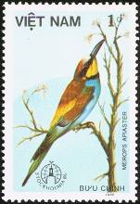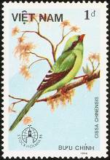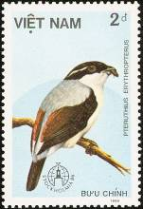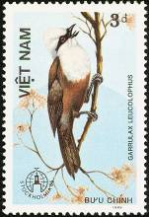
1703 1704 1705 1706
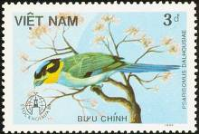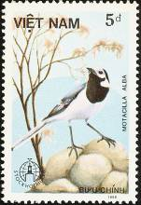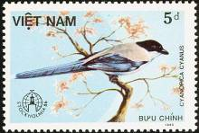
1707 1708 1709
1703 1 D – Европейский пчелоед (Merops apiaster) - -
1704 1 D – Зелёная сорока (зелёная китайская цисса, лазоревая китайская) (Cissa chinensis) - -
1705 2 D – Белобровый (краснокрылый) сорокопут-болтун (Pteruthius erythropterus) - -
1706 3 D – Белохохлая кустарница (белохохлый хохотун) (Garrulax leucolophus) - -
1707 3 D – Длиннохвостый ширококлюв (длиннохвостый рогоклюв) (Psarisomus dalhousiae) - -
1708 5 D – Белая трясогузка (Motacilla alba) - -
1709 5 D – Лазоревокрылая сорока (голубокрылая сорока) (Cyanopica cyanus) - -

1703U 1704U

1705U 1706U

1707U 1708U

1709U
1703U 1 D – Рисунок и цвет марки 1703, без зубцов - -
1704U 1 D – Рисунок и цвет марки 1704, без зубцов - -
1705U 2 D – Рисунок и цвет марки 1705, без зубцов - -
1706U 3 D – Рисунок и цвет марки 1706, без зубцов - -
1707U 3 D – Рисунок и цвет марки 1707, без зубцов - -
1708U 5 D – Рисунок и цвет марки 1708, без зубцов - -
1709U 5 D – Рисунок и цвет марки 1709, без зубцов - -
ПОЧТОВЫЙ БЛОК. Печать: офсет на бумаге без клея. Греб. 12½. Многоцветный. Размер блока:
9,5 х 6,5 см. Тираж: .
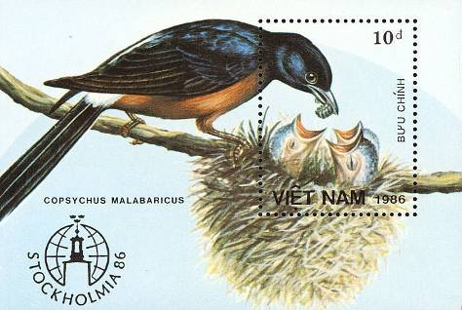
BL47
BL47 10 D – На марке и полях блока: Белопоясничный шама-дрозд (Copsychus malabaricus) - -
с птенцами в гнезде; на полях блока: эмблема филателистической выставки
«Stockholmia”86»
NN по каталогу Номинал  Michel Ivert марки | Цена по каталогу  GSB (2024 г.) (руб)  чист. гаш. | Цена по каталогу Michel (2015 г.) (евро)  чист. гаш. | Наличие марок, которые  Вы можете приобрести  чист. гаш.
1703 708 1 D  1704 709 1 D  1705 710 2 D  1706 711 3 D  1707 712 3 D  1708 713 5 D  1709 714 5 D  1703U - 1 D  1704U - 1 D  1705U - 2 D  1706U - 3 D  1707U - 3 D  1708U - 5 D  1709U - 5 D  BL47 BL30 10 D | 15 15  15 15  30 15  50 25  50 25  75 40  75 40  15 15  15 15  30 15  50 25  50 25  75 40  75 40  250 85 | 0.3 0.3  0.3 0.3  0.6 0.3  1.0 0.5  1.0 0.5  1.5 0.8  1.5 0.8  0.3 0.3  0.3 0.3  0.6 0.3  1.0 0.5  1.0 0.5  1.5 0.8  1.5 0.8  5.0 1.7 | 0 0  0 0  0 0  0 0  0 0  0 0  0 0  0 0  0 0  0 0  0 0  0 0  0 0  0 0  0 0

1986. Сентябрь. Домашние животные. Петухи и курицы.
Печать: офсет на бумаге без клея. Греб. 12 : 12½ и без зубцов. Марки многоцветные. Тиражи: .
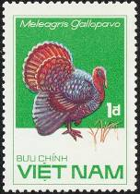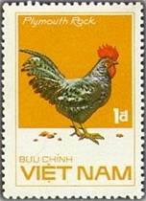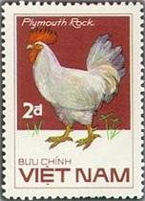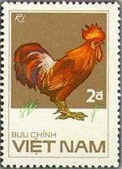
1711 1712 1713 1714
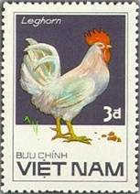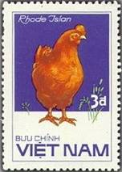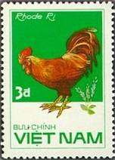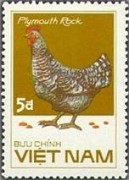
1715 1716 1717 1718
1711 1 D – Домашняя индейка (Meleagris gallopavo) - -
1712 1 D – Петух Плимутрок (Gallus gallus domesticus) - -
1713 2 D – Курица Плимутрок (Gallus gallus domesticus) - -
1714 2 D – Красный петух Род-Айленда (Gallus gallus domesticus) - -
1715 3 D – Белый леггорнский петух (Gallus gallus domesticus) - -
1716 3 D – Красная курица Род-Айленда (Gallus gallus domesticus) - -
1717 3 D – Красный петух Род-Айленда (Gallus gallus domesticus) - -
1718 5 D – Полосатый петух Плимутской породы (Gallus gallus domesticus) - -
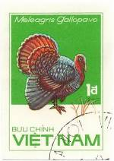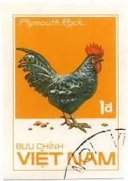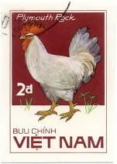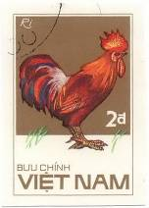
1711U 1712U 1713U 1714U
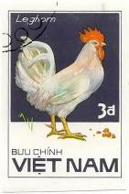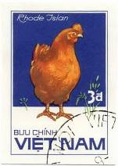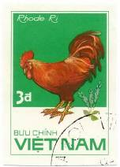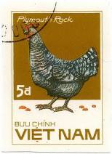
1715U 1716U 1717U 1718U
1711U 1 D – Рисунок и цвет марки 1711, без зубцов - -
1712U 1 D – Рисунок и цвет марки 1712, без зубцов - -
1713U 2 D – Рисунок и цвет марки 1713, без зубцов - -
1714U 2 D – Рисунок и цвет марки 1714, без зубцов - -
1715U 3 D – Рисунок и цвет марки 1715, без зубцов - -
1716U 3 D – Рисунок и цвет марки 1716, без зубцов - -
1717U 3 D – Рисунок и цвет марки 1717, без зубцов - -
1718U 5 D – Рисунок и цвет марки 1718, без зубцов - -
NN по каталогу Номинал  Michel Ivert марки | Цена по каталогу  GSB (2024 г.) (руб)  чист. гаш. | Цена по каталогу Michel (2015 г.) (евро)  чист. гаш. | Наличие марок, которые  Вы можете приобрести  чист. гаш.
1711 715 1 D  1712 716 1 D  1713 717 2 D  1714 718 2 D  1715 720 3 D  1716 719 3 D  1717 721 3 D  1718 722 5 D  1711U - 1 D  1712U - 1 D  1713U - 2 D  1714U - 2 D  1715U - 3 D  1716U - 3 D  1717U - 3 D  1718U - 5 D | 25 25  25 25  30 25  30 25  50 25  50 25  50 25  75 25  25 25  25 25  30 25  30 25  50 25  50 25  50 25  75 25 | 0.5 0.5  0.5 0.5  0.6 0.5  0.6 0.5  1.0 0.5  1.0 0.5  1.0 0.5  1.5 0.5  0.5 0.5  0.5 0.5  0.6 0.5  0.6 0.5  1.0 0.5  1.0 0.5  1.0 0.5  1.5 0.5 | 0 0  0 0  1 0  0 0  0 0  0 0  0 0  0 0  0 0  0 0  0 0  0 0  0 0  0 0  0 0  0 0

1986. Сентябрь. 11-й Всемирный Конгресс профсоюзов в Восточном Берлине.
Печать: офсет на бумаге без клея. Лин. 12½. Марка многоцветная. Тираж: .
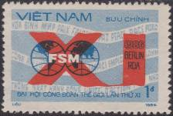
1719
1719 1 D – Эмблема Конгресса профсоюзов и число « XI » - -
NN по каталогу Номинал  Michel Ivert марки | Цена по каталогу  GSB (2024 г.) (руб)  чист. гаш. | Цена по каталогу Michel (2015 г.) (евро)  чист. гаш. | Наличие марок, которые  Вы можете приобрести  чист. гаш.
1719 723 1 D | 50 25 | 1.0 0.5 | 0 0

1986. Сентябрь. Всемирная выставка истории авиации «ЕХРО”86» в Ванкувере.
Старинные самолёты. Печать: офсет на бумаге без клея. Греб. 13 и без зубцов. Марки
многоцветные. Тиражи: .
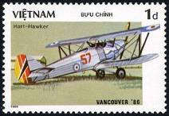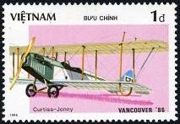
1720 1721
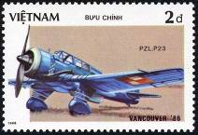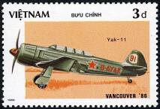
1722 1723
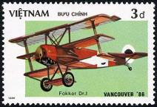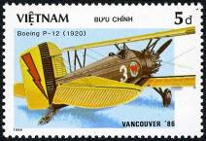
1724 1725
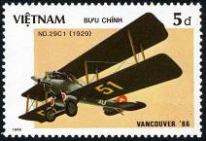
1726
1720 1 D – Биплан «Харт Хоукер» (1928 год) - -
1721 1 D – Биплан «Кертисс-Дженни JN-4» (1916 год) - -
1722 2 D – Самолёт «PZL P-23 Карас» (1934 год) - -
1723 3 D – Самолёт «Як-11» (конструктор Яковлев) (1946 год) - -
1724 3 D – Триплан «Фоккер Dr-1» (1917 год) - -
1725 5 D – Биплан «Боинг Р-12» (1920 год) - -
1726 5 D – Биплан «Ньюпор-Делаж 29С1» (1929 год) - -

1720U 1721U 1722U 1723U

1724U 1725U 1726U
1720U 1 D – Рисунок и цвет марки 1720, без зубцов - -
1721U 1 D – Рисунок и цвет марки 1721, без зубцов - -
1722U 2 D – Рисунок и цвет марки 1722, без зубцов - -
1723U 3 D – Рисунок и цвет марки 1723, без зубцов - -
1724U 3 D – Рисунок и цвет марки 1724, без зубцов - -
1725U 5 D – Рисунок и цвет марки 1725, без зубцов - -
1726U 5 D – Рисунок и цвет марки 1726, без зубцов - -
NN по каталогу Номинал  Michel Ivert марки | Цена по каталогу  GSB (2024 г.) (руб)  чист. гаш. | Цена по каталогу Michel (2015 г.) (евро)  чист. гаш. | Наличие марок, которые  Вы можете приобрести  чист. гаш.
1720 693 1 D  1721 694 1 D  1722 695 2 D  1723 697 3 D  1724 696 3 D  1725 699 5 D  1726 698 5 D  1720U - 1 D  1721U - 1 D  1722U - 2 D  1723U - 3 D  1724U - 3 D  1725U - 5 D  1726U - 5 D | 15 15  15 15  30 15  50 20  50 20  75 35  75 35  15 15  15 15  30 15  50 20  50 20  75 35  75 35 | 0.3 0.3  0.3 0.3  0.6 0.3  1.0 0.4  1.0 0.4  1.5 0.7  1.5 0.7  0.3 0.3  0.3 0.3  0.6 0.3  1.0 0.4  1.0 0.4  1.5 0.7  1.5 0.7 | 0 0  0 0  0 0  0 0  0 0  0 0  0 0  0 0  0 0  0 0  0 0  0 0  0 0  0 0

1986. Октябрь. Находки изделий из бронзы эпохи правления королей Хунг Вуонг
(период Донг Шон – бронзовый век). Печать: офсет на бумаге без клея. Греб. 12 : 12½
(1727-1728), 12½ : 12 (1729-1733) и без зубцов. Марки многоцветные. Тиражи: .
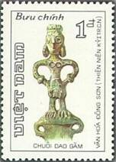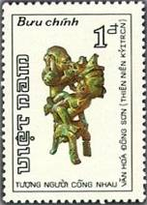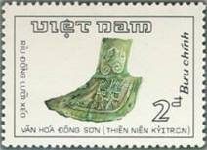
1727 1728 1729
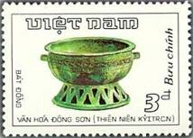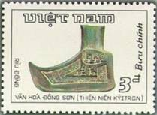
1730 1731
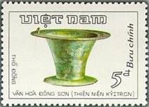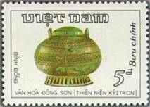
1732 1733
1727 1 D – Рукоятка кинжала в форме женщины - -
1728 1 D – Сидящая фигура со стариком на спине - -
1729 2 D – Бронзовый топор - -
1730 3 D – Бронзовая чаша - -
1731 3 D – Бронзовый топор в форме башмака - -
1732 5 D – Бронзовая ваза - -
1733 5 D – Бронзовый горшок - -
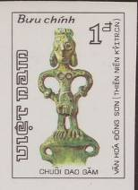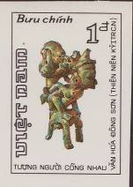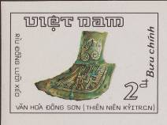
1727U 1728U 1729U
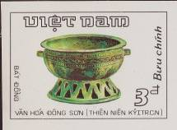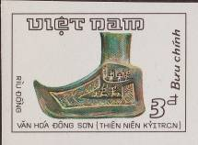
1730U 1731U
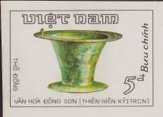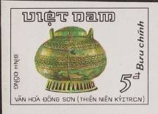
1732U 1733U
1727U 1 D – Рисунок и цвет марки 1727, без зубцов - -
1728U 1 D – Рисунок и цвет марки 1728, без зубцов - -
1729U 2 D – Рисунок и цвет марки 1729, без зубцов - -
1730U 3 D – Рисунок и цвет марки 1730, без зубцов - -
1731U 3 D – Рисунок и цвет марки 1731, без зубцов - -
1732U 5 D – Рисунок и цвет марки 1732, без зубцов - -
1733U 5 D – Рисунок и цвет марки 1733, без зубцов - -
ПОЧТОВЫЙ БЛОК. Печать: офсет на бумаге без клея. Греб. 12 : 12½. Многоцветный. Размер блока:
10,6 х 8,7 см. Тираж: .
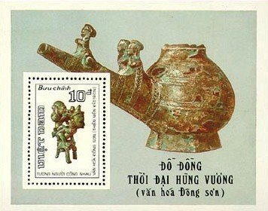
BL48
BL48 10 D – На марке блока: изображение марки 1728 - -
На полях блока: бронзовый чайник с фигурками на носике
NN по каталогу Номинал  Michel Ivert марки | Цена по каталогу  GSB (2024 г.) (руб)  чист. гаш. | Цена по каталогу Michel (2015 г.) (евро)  чист. гаш. | Наличие марок, которые  Вы можете приобрести  чист. гаш.
1727 724 1 D  1728 725 1 D  1729 726 2 D  1730 727 3 D  1731 728 3 D  1732 730 5 D  1733 729 5 D  1727U - 1 D  1728U - 1 D  1729U - 2 D  1730U - 3 D  1731U - 3 D  1732U - 5 D  1733U - 5 D  BL48 BL30A 10 D | 25 25  25 25  30 25  50 25  50 25  75 25  75 25  25 25  25 25  30 25  50 25  50 25  75 25  75 25  200 200 | 0.5 0.5  0.5 0.5  0.6 0.5  1.0 0.5  1.0 0.5  1.5 0.5  1.5 0.5  0.5 0.5  0.5 0.5  0.6 0.5  1.0 0.5  1.0 0.5  1.5 0.5  1.5 0.5  4.0 4.0 | 0 0  1 0  0 0  0 0  0 0  0 0  0 0  0 0  0 0  0 0  0 0  0 0  0 0  0 0  0 0

1986. Октябрь. 40-я годовщина Вьетнамского Красного Креста.
Печать: офсет на бумаге без клея. Лин. 10¾ : 11. Тираж: .
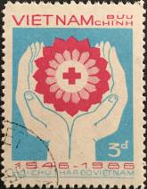
1735
1735 3 D – Эмблема Красного Креста Вьетнама в руках (светло-синяя, карминово-лиловая) - -
NN по каталогу Номинал  Michel Ivert марки | Цена по каталогу  GSB (2024 г.) (руб)  чист. гаш. | Цена по каталогу Michel (2015 г.) (евро)  чист. гаш. | Наличие марок, которые  Вы можете приобрести  чист. гаш.
1735 731 3 D | 50 25 | 1.0 0.5 | 0 0

1986. Ноябрь. 6-й Съезд Коммунистической партии Вьетнама. Печать: офсет на бумаге
без клея. Лин. 11 (А); лин. 12½ (С); лин. 11 : 11½ (D). Марки многоцветные. Тиражи: .
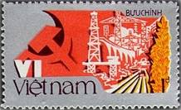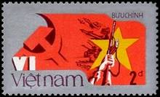
1736 1737
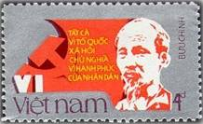
1738 1739
1736А 1 D – Символ социалистического труда «Серп и Молот»; объекты социалисти- - -
ческого строительства во Вьетнаме
1736С 1 D – Рисунок и цвет марки 1736А - -
1737А 2 D – Символ социалистического труда «Серп и Молот»; Национальная оборона - -
1737С 2 D – Рисунок и цвет марки 1737А - -
1738А 4 D – Символ социалистического труда «Серп и Молот»; портрет Хо Ши Мина - -
1738С 4 D – Рисунок и цвет марки 1738А - -
1738D 4 D – Рисунок и цвет марки 1738А - -
1739A 5 D – Символ социалистического труда «Серп и Молот»; Международное со- - -
трудничество – здание Совета Экономической Взаимопомощи в Москве,
символ атома, государственные флаги СССР и Вьетнама
1739C 5 D – Рисунок и цвет марки 1739А - -
ПОЧТОВЫЙ БЛОК. Печать: офсет на бумаге без клея. Без зубцов. Многоцветный. Размер блока:
7,4 х 11,1 см. Тираж: .
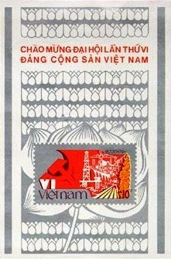
BL49
BL49 10 D – На марке блока: изображение марки 1736 - -
На полях блока: орнамент
NN по каталогу Номинал  Michel Ivert марки | Цена по каталогу  GSB (2024 г.) (руб)  чист. гаш. | Цена по каталогу Michel (2015 г.) (евро)  чист. гаш. | Наличие марок, которые  Вы можете приобрести  чист. гаш.
1736A 746 1 D  1736C - 1 D  1737A 747 2 D  1737C - 2 D  1738A 748 4 D  1738C - 4 D  1738D - 4 D  1739A 749 5 D  1739C - 5 D  BL49 BL30B 10 D | 30 25  500 500  60 25  600 600  100 25  750 750  1500 1500  110 25  850 850  200 90 | 0.6 0.5  10.0 10.0  1.2 0.5  12.0 12.0  2.0 0.5  15.0 15.0  30.0 30.0  2.2 0.5  17.0 17.0  4.0 1.7 | 0 0  0 0  0 0  0 0  0 0  0 0  0 0  0 0  0 0  0 0

1986. Декабрь. Международный год мира.
Печать: офсет на бумаге без клея. Лин. 11. Тиражи: .
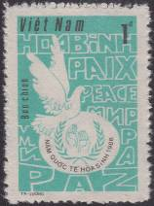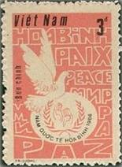
1741 1742
1741 1 D – Эмблема Международного года мира; голубь мира; и надпись «Мир» на разных - -
языках мира (сине-зелёная, чёрная)
1742 3 D – Рисунок марки 1741 (красно-карминовая, чёрная) - -
NN по каталогу Номинал  Michel Ivert марки | Цена по каталогу  GSB (2024 г.) (руб)  чист. гаш. | Цена по каталогу Michel (2015 г.) (евро)  чист. гаш. | Наличие марок, которые  Вы можете приобрести  чист. гаш.
1741 771 1 D  1742 772 3 D | 30 25  70 25 | 0.6 0.5  1.4 0.5 | 0 2  0 0

1986. Декабрь. Вьетнамский бонсай. Хвойные деревья.
Печать: офсет на бумаге без клея. Греб. 12 : 12½ и без зубцов. Марки многоцветные. Тиражи: .
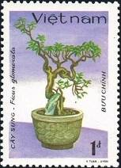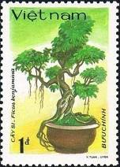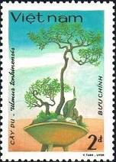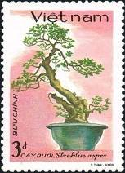
1743 1744 1745 1746
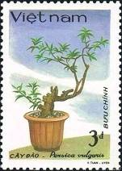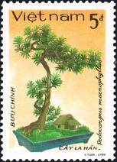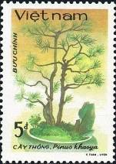
1747 1748 1749
1743 1 D – Фикус кистевидный (Ficus glomerarata) - -
1744 1 D – Фикус Бенджамина (Ficus benjamina) - -
1745 2 D – Вяз (ульмус) ланцетолистный (Ulmus tonkinensis) - -
1746 3 D – Стреблюс шершавый (сиамский грубый куст, серуть, дерево зубной щётки) - -
(Streblus asper)
1747 3 D – Персик обыкновенный (Prunus persica) - -
1748 5 D – Подокарпус крупнолистный (японский тис, буддийская сосна) (Podocarpus - -
macrophyllus)
1749 5 D – Сосна кесия (Pinus khasya) - -
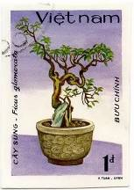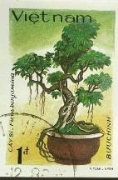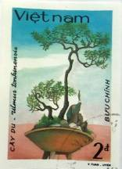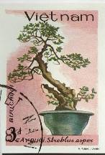
1743U 1744U 1745U 1746U
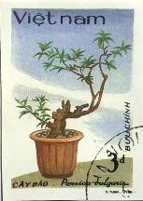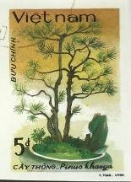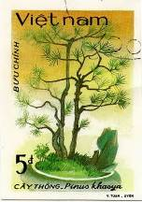
1747U 1748U 1749U
1743U 1 D – Рисунок и цвет марки 1743, без зубцов - -
1744U 1 D – Рисунок и цвет марки 1744, без зубцов - -
1745U 2 D – Рисунок и цвет марки 1745, без зубцов - -
1746U 3 D – Рисунок и цвет марки 1746, без зубцов - -
1747U 3 D – Рисунок и цвет марки 1747, без зубцов - -
1748U 5 D – Рисунок и цвет марки 1748, без зубцов - -
1749U 5 D – Рисунок и цвет марки 1749, без зубцов - -
ПОЧТОВЫЙ БЛОК. Печать: офсет на бумаге без клея. Греб. 12½ : 12. Многоцветный. Размер блока:
8,6 х 6,6 см. Тираж: .
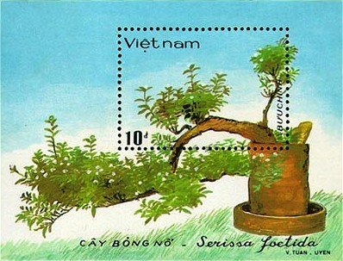
BL50
BL50 10 D – На марке и полях блока: Хвойное дерево Локтида (Serissa loctida) - -
NN по каталогу Номинал  Michel Ivert марки | Цена по каталогу  GSB (2024 г.) (руб)  чист. гаш. | Цена по каталогу Michel (2015 г.) (евро)  чист. гаш. | Наличие марок, которые  Вы можете приобрести  чист. гаш.
1743 - 1 D  1744 - 1 D  1745 - 2 D  1746 - 3 D  1747 - 3 D  1748 - 5 D  1749 - 5 D  1743U - 1 D  1744U - 1 D  1745U - 2 D  1746U - 3 D  1747U - 3 D  1748U - 5 D  1749U - 5 D  BL50 BL33A 10 D | 25 25  25 25  30 25  50 25  50 25  75 25  75 25  25 25  25 25  30 25  50 25  50 25  75 25  75 25  220 85 | 0.5 0.5  0.5 0.5  0.6 0.5  1.0 0.5  1.0 0.5  1.5 0.5  1.5 0.5  0.5 0.5  0.5 0.5  0.6 0.5  1.0 0.5  1.0 0.5  1.5 0.5  1.5 0.5  4.2 1.7 | 0 1  0 1  0 1  0 1  0 1  0 1  0 1  0 0  0 0  0 0  0 0  0 0  0 0  0 0  0 1

1986. Декабрь. Вьетнамские изделия ручной работы.
Печать: офсет на бумаге без клея. Греб. 11½ и без зубцов. Марки многоцветные. Тиражи: .
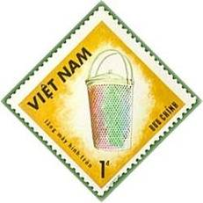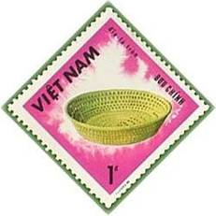
1751 1752
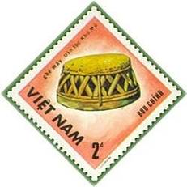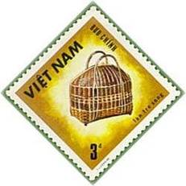
1753 1754
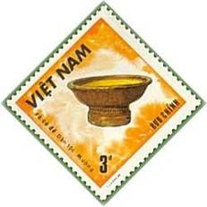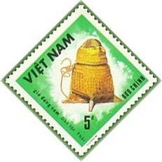
1755 1756
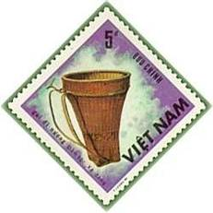
1757
1751 1 D – Корзина из ротанга и тростника с крышкой и ручкой - -
1752 1 D – Круглое блюдо из ротанга - -
1753 2 D – Стул из ротанга и тростника Хо Му - -
1754 3 D – Корзина с ручками из бамбука и ротанга - -
1755 3 D – Женская корзина Муонг Чонг - -
1756 5 D – Тайская корзина из ротанга и тростника - -
1757 5 D – Корзина из ротанга и тростника Ксе Данг с лямками для переноски на спине - -

1751U 1752U 1753U 1754U

1755U 1756U 1757U
1751U 1 D – Рисунок и цвет марки 1751, без зубцов - -
1752U 1 D – Рисунок и цвет марки 1752, без зубцов - -
1753U 2 D – Рисунок и цвет марки 1753, без зубцов - -
1754U 3 D – Рисунок и цвет марки 1754, без зубцов - -
1755U 3 D – Рисунок и цвет марки 1755, без зубцов - -
1756U 5 D – Рисунок и цвет марки 1756, без зубцов - -
1757U 5 D – Рисунок и цвет марки 1757, без зубцов - -
ПОЧТОВЫЙ БЛОК. Печать: офсет на бумаге без клея. Греб. 11½. Многоцветный. Размер блока:
11,8 х 8,8 см. Блок нумерованный. Тираж: .
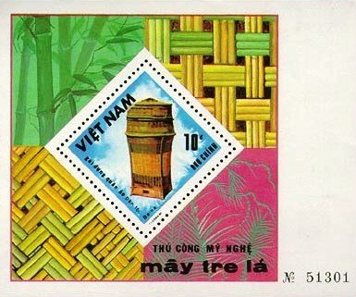
BL51
BL51 10 D – На марке блока: Корзина из ротанга и тростника с крышкой - -
На полях блока: Стволы и стебли бамбука и ротанга; образцы плетения
NN по каталогу Номинал  Michel Ivert марки | Цена по каталогу  GSB (2024 г.) (руб)  чист. гаш. | Цена по каталогу Michel (2015 г.) (евро)  чист. гаш. | Наличие марок, которые  Вы можете приобрести  чист. гаш.
1751 757 1 D  1752 758 1 D  1753 759 2 D  1754 760 3 D  1755 761 3 D  1756 763 5 D  1757 762 5 D  1751U - 1 D  1752U - 1 D  1753U - 2 D  1754U - 3 D  1755U - 3 D  1756U - 5 D  1757U - 5 D  BL51 BL32 10 D | 25 25  25 25  30 25  50 25  50 25  75 25  75 25  25 25  25 25  30 25  50 25  50 25  75 25  75 25  200 200 | 0.5 0.5  0.5 0.5  0.6 0.5  1.0 0.5  1.0 0.5  1.5 0.5  1.5 0.5  0.5 0.5  0.5 0.5  0.6 0.5  1.0 0.5  1.0 0.5  1.5 0.5  1.5 0.5  4.0 4.0 | 0 0  0 0  0 0  0 0  0 0  0 0  0 0  0 0  0 0  0 0  0 0  0 0  0 0  0 0  0 0

1986. Декабрь. 40 лет Движения Национального Сопротивления Вьетнама.
Печать: офсет на бумаге без клея. Лин. 11. Тиражи: .
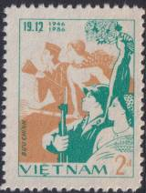
1759
1759 2 D – Бойцы Сопротивления современного Вьетнама; на заднем плане бойцы - -
зарождающегося Движения Сопротивления Индокитая (сине-зелёная,
жёлто-коричневая)
NN по каталогу Номинал  Michel Ivert марки | Цена по каталогу  GSB (2024 г.) (руб)  чист. гаш. | Цена по каталогу Michel (2015 г.) (евро)  чист. гаш. | Наличие марок, которые  Вы можете приобрести  чист. гаш.
1759 773 2 D | 65 25 | 1.3 0.5 | 0 0

1986. Декабрь. Плоды вьетнамских растений.
Печать: офсет на бумаге без клея. Греб. 12 : 12½ и без зубцов. Марки многоцветные. Тиражи: .
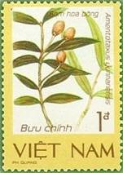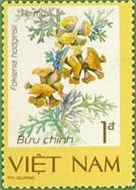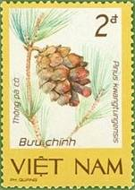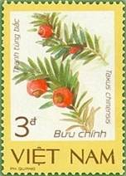
1760 1761 1762 1763
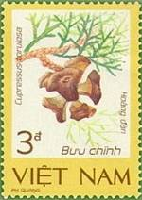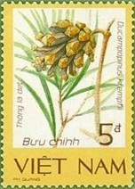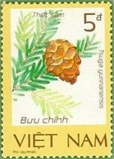
1764 1765 1766
1760 1 D – Юньнаньский серёжковый тис (Amentotaxus yunnanensis) - -
1761 1 D – Фокиения (Сиамское дерево) (Fokienia hodginsii) - -
1762 2 D – Сосна Пако (Pinus kwangtungensis) - -
1763 3 D – Китайский тис (Taxus chinensis) - -
1764 3 D – Кипарис надутый (Кипарис гималайский) (Cupressus torulosa) - -
1765 5 D – Сосна Кремпфа (Дюкампопинус Кремпфа) (Ducampopinus krempfii) - -
1766 5 D – Тсуга юннаньская (Tsuga yunnanensis) - -
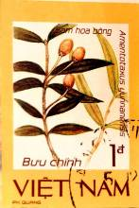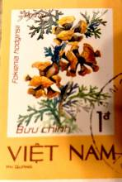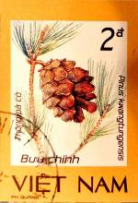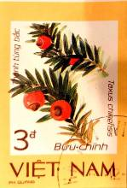
1760U 1761U 1762U 1763U
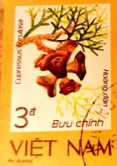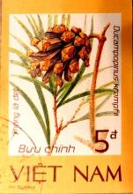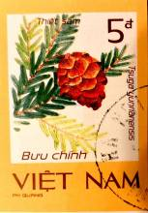
1764U 1765U 1766U
1760U 1 D – Рисунок и цвет марки 1760, без зубцов - -
1761U 1 D – Рисунок и цвет марки 1761, без зубцов - -
1762U 2 D – Рисунок и цвет марки 1762, без зубцов - -
1763U 3 D – Рисунок и цвет марки 1763, без зубцов - -
1764U 3 D – Рисунок и цвет марки 1764, без зубцов - -
1765U 5 D – Рисунок и цвет марки 1765, без зубцов - -
1766U 5 D – Рисунок и цвет марки 1766, без зубцов - -
ПОЧТОВЫЙ БЛОК. Печать: офсет на бумаге без клея. Греб. 12 : 12½. Многоцветный. Размер блока:
6,7 х 8,5 см. Тираж: .
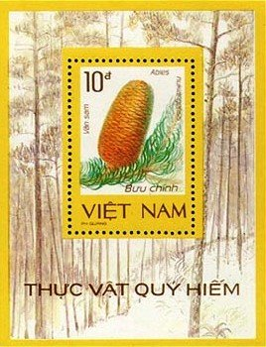
BL52
BL52 10 D – На марке блока: Шишка на ветке; Пихта Делэве (Abies Nukiangensis) - -
На полях блока: Хвойный лес
NN по каталогу Номинал  Michel Ivert марки | Цена по каталогу  GSB (2024 г.) (руб)  чист. гаш. | Цена по каталогу Michel (2015 г.) (евро)  чист. гаш. | Наличие марок, которые  Вы можете приобрести  чист. гаш.
1760 773B 1 D  1761 773A 1 D  1762 773C 2 D  1763 773E 3 D  1764 773D 3 D  1765 773G 5 D  1766 773F 5 D  1760U - 1 D  1761U - 1 D  1762U - 2 D  1763U - 3 D  1764U - 3 D  1765U - 5 D  1766U - 5 D  BL52 BL32 10 D | 25 25  25 25  30 25  50 25  50 25  75 25  75 25  25 25  25 25  30 25  50 25  50 25  75 25  75 25  200 85 | 0.5 0.5  0.5 0.5  0.6 0.5  1.0 0.5  1.0 0.5  1.5 0.5  1.5 0.5  0.5 0.5  0.5 0.5  0.6 0.5  1.0 0.5  1.0 0.5  1.5 0.5  1.5 0.5  4.0 1.7 | 0 0  0 0  0 0  0 0  0 0  0 0  0 0  0 0  0 0  0 0  0 1  0 1  0 0  0 0  0 0

1987. Январь. Китайский Новый год. 1987 г. – год кошки.
Печать: офсет на бумаге без клея. Греб. 11. Тираж: .
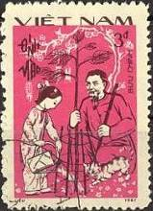
1768
1768 3 D – Старик и девочка, сажающие дерево; кошка (сиреневая, тёмно-карминово- - -
коричневая)
NN по каталогу Номинал  Michel Ivert марки | Цена по каталогу  GSB (2024 г.) (руб)  чист. гаш. | Цена по каталогу Michel (2015 г.) (евро)  чист. гаш. | Наличие марок, которые  Вы можете приобрести  чист. гаш.
1768 779A 3 D | 60 30 | 1.2 0.6 | 0 2

1987. Январь. Вьетнамские легенды. Горные и водяные джины. Сцепка.
Печать: офсет на бумаге без клея. Греб. 12 и без зубцов. Марки многоцветные. Тиражи: .
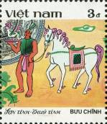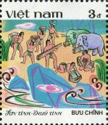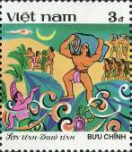
1769 1770 1771 1772
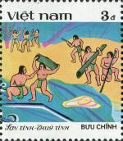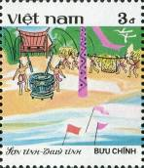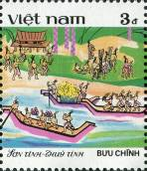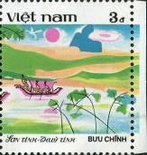
1773 1774 1775 1776
1769 3 D – Женщина с цветком - -
1770 3 D – Богатырь и конь - -
1771 3 D – Доставка строительных материалов людьми и слонами - -
1772 3 D – Богатырь и бог моря - -
1773 3 D – Доставка брёвен из леса к берегу для сплавления по воде - -
1774 3 D – Земледельцы с урожаем и барабанщики - -
1775 3 D – Лодки с людьми, доставившими дары - -
1776 3 D – Лодки с людьми, доставившими дары - -
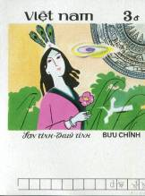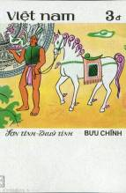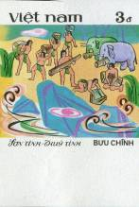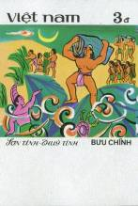
1769U 1770U 1771U 1772U
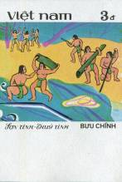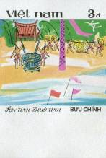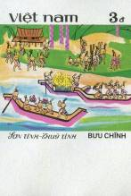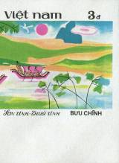
1773U 1774U 1775U 1776U
1769U 1 D – Рисунок и цвет марки 1769, без зубцов - -
1770U 1 D – Рисунок и цвет марки 1770, без зубцов - -
1771U 2 D – Рисунок и цвет марки 1771, без зубцов - -
1772U 3 D – Рисунок и цвет марки 1772, без зубцов - -
1773U 3 D – Рисунок и цвет марки 1773, без зубцов - -
1774U 5 D – Рисунок и цвет марки 1774, без зубцов - -
1775U 5 D – Рисунок и цвет марки 1775, без зубцов - -
1776U 5 D – Рисунок и цвет марки 1776, без зубцов - -
СЦЕПКА.
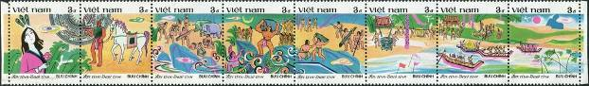
1769 – 1776
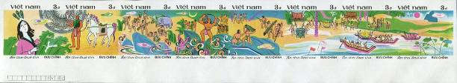
1769U – 1776U
NN по каталогу Номинал  Michel Ivert марки | Цена по каталогу  GSB (2024 г.) (руб)  чист. гаш. | Цена по каталогу Michel (2015 г.) (евро)  чист. гаш. | Наличие марок, которые  Вы можете приобрести  чист. гаш.
1769 780 3 D  1770 781 3 D  1771 782 3 D  1772 783 3 D  1773 784 3 D  1774 785 3 D  1775 786 3 D  1776 787 3 D  1769U - 3 D  1770U - 3 D  1771U - 3 D  1772U - 3 D  1773U - 3 D  1774U - 3 D  1775U - 3 D  1776U - 3 D  1769-1776 (сцепка)  1769U-1776U (сцепка) | 50 25  50 25  50 25  50 25  50 25  50 25  50 25  50 25  50 25  50 25  50 25  50 25  50 25  50 25  50 25  50 25  400 200  400 200 | 1.0 0.5  1.0 0.5  1.0 0.5  1.0 0.5  1.0 0.5  1.0 0.5  1.0 0.5  1.0 0.5  1.0 0.5  1.0 0.5  1.0 0.5  1.0 0.5  1.0 0.5  1.0 0.5  1.0 0.5  1.0 0.5  8.0 4.0  8.0 4.0 | 0 0  0 0  0 0  0 0  0 0  0 0  0 0  0 0  0 0  0 0  0 0  0 0  0 0  0 0  0 0  0 0  0 0  0 0

1987. Март. Азиатские слоны. Печать: офсет на бумаге без клея. Греб. 12½ : 12¾ (1777-1779),
греб. 12¾ : 12½ (1780-1781), греб. 12¾ (1782) и без зубцов. Марки многоцветные. Тиражи: .
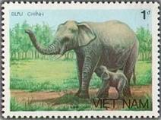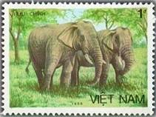
1777 1778
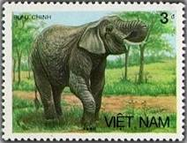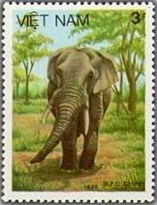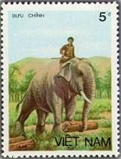
1779 1780 1781
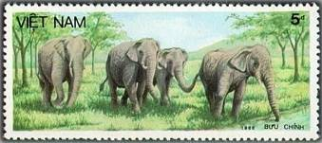
1782
1777 1 D – Слониха со слонёнком (Elephas maximus) - -
1778 1 D – Два слона (Elephas maximus) - -
1779 3 D – Слон (Elephas maximus) - -
1780 3 D – Слон (Elephas maximus) - -
1781 5 D – Слон, перетаскивающий бревно под управлением погонщика (Elephas maximus) - -
1782 5 D – Стадо слонов (Elephas maximus) - -

1777U 1778U 1779U

1780U 1781U 1782U
1777U 1 D – Рисунок и цвет марки 1777, без зубцов - -
1778U 1 D – Рисунок и цвет марки 1778, без зубцов - -
1779U 3 D – Рисунок и цвет марки 1779, без зубцов - -
1780U 3 D – Рисунок и цвет марки 1780, без зубцов - -
1781U 5 D – Рисунок и цвет марки 1781, без зубцов - -
1782U 5 D – Рисунок и цвет марки 1782, без зубцов - -
NN по каталогу Номинал  Michel Ivert марки | Цена по каталогу  GSB (2024 г.) (руб)  чист. гаш. | Цена по каталогу Michel (2015 г.) (евро)  чист. гаш. | Наличие марок, которые  Вы можете приобрести  чист. гаш.
1777 775 1 D  1778 774 1 D  1779 776 3 D  1780 777 3 D  1781 778 5 D  1782 779 5 D  1777U - 1 D  1778U - 1 D  1779U - 3 D  1780U - 3 D  1781U - 5 D  1782U - 5 D | 25 15  25 15  60 15  60 15  90 30  90 30  25 15  25 15  60 15  60 15  90 30  90 30 | 0.5 0.3  0.5 0.3  1.2 0.3  1.2 0.3  1.8 0.6  1.8 0.6  0.5 0.3  0.5 0.3  1.2 0.3  1.2 0.3  1.8 0.6  1.8 0.6 | 0 1  0 2  0 1  0 1  0 1  0 1  0 0  0 0  0 0  0 0  0 0  0 0

1987. Апрель. 8-е Всеобщие выборы в Национальную ассамблею.
Печать: офсет на бумаге без клея. Лин. 11. Марки многоцветные. Тиражи: .
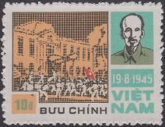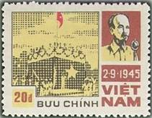
1783 1784
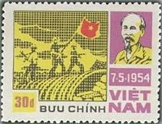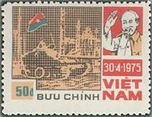
1785 1786
1783 10 D – Августовская революция (19.08.1945); портрет Хо Ши Мина - -
1784 20 D – Первый президент Социалистического Вьетнама провозглашает независи- - -
мость в 1945 году; портрет Хо Ши Мина
1785 30 D – Победа при Дьенбьенфу в 1954 году; портрет Хо Ши Мина - -
1786 50 D – Освобождение Сайгона в 1975 году; портрет Хо Ши Мина - -
NN по каталогу Номинал  Michel Ivert марки | Цена по каталогу  GSB (2024 г.) (руб)  чист. гаш. | Цена по каталогу Michel (2015 г.) (евро)  чист. гаш. | Наличие марок, которые  Вы можете приобрести  чист. гаш.
1783 608E 10 D  1784 608F 20 D  1785 608G 30 D  1786 608H 50 D | 60 25  90 25  100 25  125 25 | 1.2 0.5  1.8 0.5  2.0 0.5  2.5 0.5 | 0 0  0 0  0 0  0 0

1987. Июнь. Античные и средневековые парусные корабли.
Печать: офсет на бумаге без клея. Греб. 12½ : 12¼ (1787-1788, 1790-1793), греб. 12½ : 12¾ (1789)
и без зубцов. Марки многоцветные. Тиражи: .
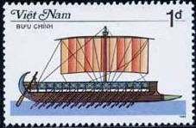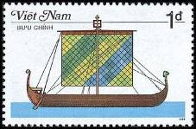
1787 1788
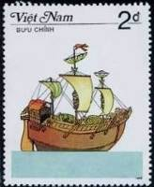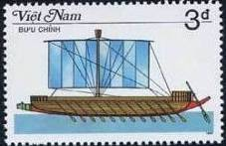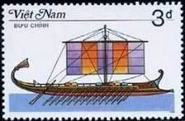
1789 1790 1791
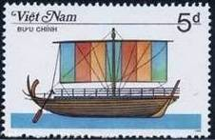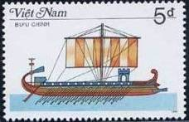
1792 1793
1787 1 D – Греческая бирема – античный гребной военный корабль, оснащённый тараном - -
1788 1 D – Парусный корабль викингов - -
1789 2 D – Когг – средневековое парусное судно - -
1790 3 D – Греческая галера – парусно-гребной военный корабль - -
1791 3 D – Финикийская бирема - гребной военный корабль с двумя рядами вёсел - -
1792 5 D – Торговое судно из Средиземного моря - -
1793 5 D – Трирема – парусно-гребное судно с тремя рядами вёсел - -

1787U 1788U 1789U 1790U

1791U 1792U 1793U
1787U 1 D – Рисунок и цвет марки 1787, без зубцов - -
1788U 1 D – Рисунок и цвет марки 1788, без зубцов - -
1789U 2 D – Рисунок и цвет марки 1789, без зубцов - -
1790U 3 D – Рисунок и цвет марки 1790, без зубцов - -
1791U 3 D – Рисунок и цвет марки 1791, без зубцов - -
1792U 5 D – Рисунок и цвет марки 1792, без зубцов - -
1793U 5 D – Рисунок и цвет марки 1793, без зубцов - -
NN по каталогу Номинал  Michel Ivert марки | Цена по каталогу  GSB (2024 г.) (руб)  чист. гаш. | Цена по каталогу Michel (2015 г.) (евро)  чист. гаш. | Наличие марок, которые  Вы можете приобрести  чист. гаш.
1787 732 1 D  1788 733 1 D  1789 734 2 D  1790 735 3 D  1791 736 3 D  1792 737 5 D  1793 738 5 D  1787U - 1 D  1788U - 1 D  1789U - 2 D  1790U - 3 D  1791U - 3 D  1792U - 5 D  1793U - 5 D | 20 15  20 15  35 15  50 20  50 20  75 35  75 35  20 15  20 15  35 15  50 20  50 20  75 35  75 35 | 0.4 0.3  0.4 0.3  0.7 0.3  1.0 0.4  1.0 0.4  1.5 0.7  1.5 0.7  0.4 0.3  0.4 0.3  0.7 0.3  1.0 0.4  1.0 0.4  1.5 0.7  1.5 0.7 | 0 0  0 1  0 0  0 0  0 0  0 0  0 0  0 0  0 0  0 0  0 0  0 0  0 0  0 0

1987. Июнь. Насекомые.
Печать: офсет на бумаге без клея. Греб. 12¾ и без зубцов. Марки многоцветные. Тиражи: .
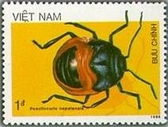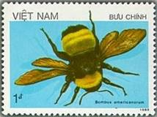
1794 1795
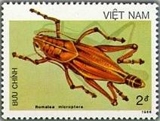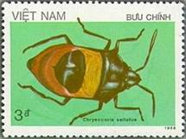
1796 1797
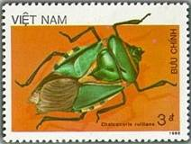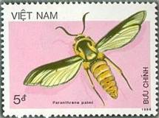
1798 1799
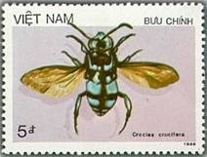
1800
1794 1 D – Непальский щитоспинный жук (Poecilocoris nepalensis) - -
1795 1 D – Американский шмель (Bombus americanorum) - -
1796 2 D – Восточный кузнечик (Romalea microptera) - -
1797 3 D – Щитник (бурый жук) (Chrysocoris sellatus) - -
1798 3 D – Зелёный жук (Chalcocoris rutilans) - -
1799 5 D – Яснокрылая моль (Paranthrene palmi) - -
1800 5 D – Неоновая пчёлка-кукушка (Crocisa crucifera) - -
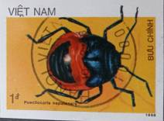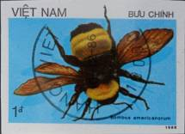
1794U 1795U
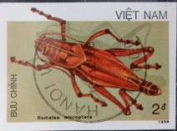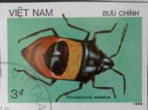
1796U 1797U
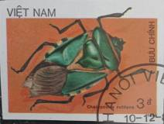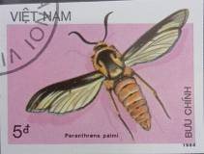
1798U 1799U
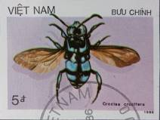
1800U
1794U 1 D – Рисунок и цвет марки 1794, без зубцов - -
1795U 1 D – Рисунок и цвет марки 1795, без зубцов - -
1796U 2 D – Рисунок и цвет марки 1796, без зубцов - -
1797U 3 D – Рисунок и цвет марки 1797, без зубцов - -
1798U 3 D – Рисунок и цвет марки 1798, без зубцов - -
1799U 5 D – Рисунок и цвет марки 1799, без зубцов - -
1800U 5 D – Рисунок и цвет марки 1800, без зубцов - -
ПОЧТОВЫЙ БЛОК. Печать: офсет на бумаге без клея. Греб. 12½. Многоцветный. Размер блока:
7,9 х 7,9 см. Тираж: .
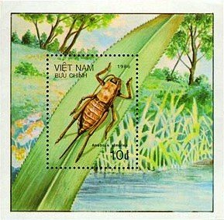
BL53
BL53 10 D – На марке блока: Мормонский сверчок (Anabrus simplex) - -
На полях блока: природный ландшафт у водоёма
NN по каталогу Номинал  Michel Ivert марки | Цена по каталогу  GSB (2024 г.) (руб)  чист. гаш. | Цена по каталогу Michel (2015 г.) (евро)  чист. гаш. | Наличие марок, которые  Вы можете приобрести  чист. гаш.
1794 751 1 D  1795 750 1 D  1796 752 2 D  1797 753 3 D  1798 754 3 D  1799 756 5 D  1800 755 5 D  1794U - 1 D  1795U - 1 D  1796U - 2 D  1797U - 3 D  1798U - 3 D  1799U - 5 D  1800U - 5 D  BL53 BL31 10 D | 20 15  20 15  40 25  60 25  60 25  75 35  75 35  20 15  20 15  40 25  60 25  60 25  75 35  75 35  200 85 | 0.4 0.3  0.4 0.3  0.8 0.5  1.2 0.5  1.2 0.5  1.5 0.7  1.5 0.7  0.4 0.3  0.4 0.3  0.8 0.5  1.2 0.5  1.2 0.5  1.5 0.7  1.5 0.7  4.0 1.7 | 0 2  0 0  0 1  0 1  0 1  0 1  0 1  0 0  0 0  0 0  0 0  0 0  0 0  0 0  0 2

1987. Июнь. Бабочки.
Печать: офсет на бумаге без клея. Греб. 12½ и без зубцов. Марки многоцветные. Тиражи: .
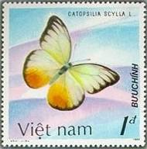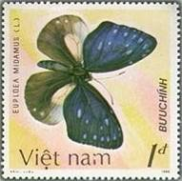
1802 1803
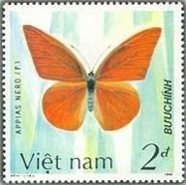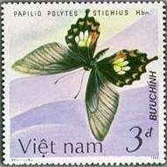
1804 1805
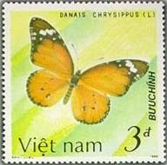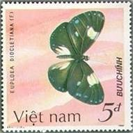
1806 1807
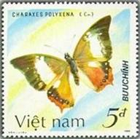
1808
1802 1 D – Оранжевый мигрант (Catopsilla scylla) - -
1803 1 D – Бабочка «Синяя пятнистая ворона» (Euploea midamus) - -
1804 2 D – Оранжевый альбатрос (Appias nero) - -
1805 3 D – Парусник полит (Papilio polytes) - -
1806 3 D – Африканский монарх (Африканская королева) (Danaus chrysippus) - -
1807 5 D – Эвплоя диоклетиана (Сорока-Ворона) (Euploea diocletiana) - -
1808 5 D – Рыжевато-коричневый раджа (Charaxes polyxena) - -
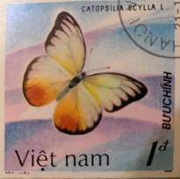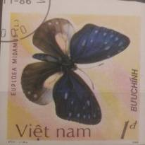
1802U 1803U
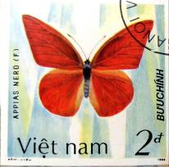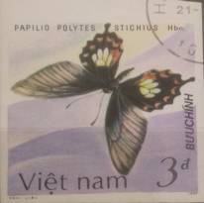
1804U 1805U
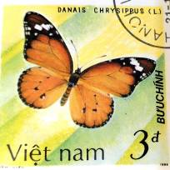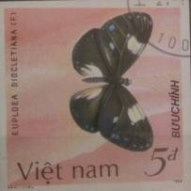
1806U 1807U
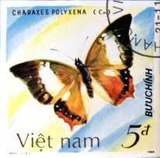
1808U
1802U 1 D – Рисунок и цвет марки 1802, без зубцов - -
1803U 1 D – Рисунок и цвет марки 1803, без зубцов - -
1804U 2 D – Рисунок и цвет марки 1804, без зубцов - -
1805U 3 D – Рисунок и цвет марки 1805, без зубцов - -
1806U 3 D – Рисунок и цвет марки 1806, без зубцов - -
1807U 5 D – Рисунок и цвет марки 1807, без зубцов - -
1808U 5 D – Рисунок и цвет марки 1808, без зубцов - -
NN по каталогу Номинал  Michel Ivert марки | Цена по каталогу  GSB (2024 г.) (руб)  чист. гаш. | Цена по каталогу Michel (2015 г.) (евро)  чист. гаш. | Наличие марок, которые  Вы можете приобрести  чист. гаш.
1802 739 1 D  1803 740 1 D  1804 741 2 D  1805 742 3 D  1806 743 3 D  1807 744 5 D  1808 745 5 D  1802U - 1 D  1803U - 1 D  1804U - 2 D  1805U - 3 D  1806U - 3 D  1807U - 5 D  1808U - 5 D | 20 15  20 15  30 15  50 20  50 20  75 35  75 35  20 15  20 15  30 15  50 20  50 20  75 35  75 35 | 0.3 0.3  0.3 0.3  0.6 0.3  1.0 0.4  1.0 0.4  1.5 0.7  1.5 0.7  0.3 0.3  0.3 0.3  0.6 0.3  1.0 0.4  1.0 0.4  1.5 0.7  1.5 0.7 | 0 0  0 1  0 1  0 1  0 1  0 1  0 1  0 0  0 0  0 0  0 0  0 0  0 0  0 0

1987. Июнь. Архитектура и скульптуры народа Чам.
Печать: офсет на бумаге без клея. Греб. 12 : 12½ и без зубцов. Марки многоцветные. Тиражи: .
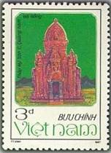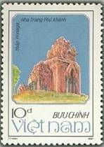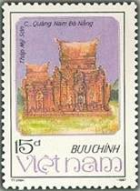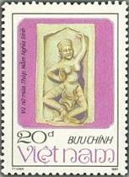
1809 1810 1811 1812
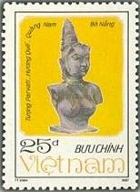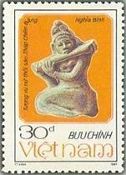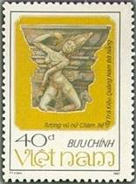
1813 1814 1815
1809 3 D – Храм Мосон - -
1810 10 D – Храм Понага - -
1811 15 D – Храм Мосон - -
1812 20 D – Скульптура танцовщицы - -
1813 25 D – Бюст Парвати - -
1814 30 D – Статуя женщины, играющей на флейте - -
1815 40 D – Скульптура танцовщицы - -

1809U 1810U 1811U 1812U

1813U 1814U 1815U
1809U 3 D – Рисунок и цвет марки 1809, без зубцов - -
1810U 10 D – Рисунок и цвет марки 1810, без зубцов - -
1811U 15 D – Рисунок и цвет марки 1811, без зубцов - -
1812U 20 D – Рисунок и цвет марки 1812, без зубцов - -
1813U 25 D – Рисунок и цвет марки 1813, без зубцов - -
1814U 30 D – Рисунок и цвет марки 1814, без зубцов - -
1815U 40 D – Рисунок и цвет марки 1815, без зубцов - -
Мосон - это скопление заброшенных и частично разрушенных индуистских храмов в центральном Вьетна-
ме, построенных между 4 и 14 веками королями Чампа (индийской династии), индианизированного коро-
левства народа чам.
ПОЧТОВЫЙ БЛОК. Печать: офсет на бумаге без клея. Греб. 12 : 12½. Многоцветный. Размер блока:
8,0 х 10,0 см. Тираж: .
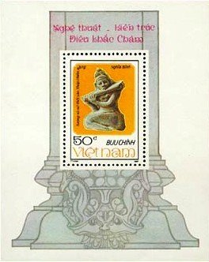
BL54
BL54 50 D – На марке блока: Статуя женщины, играющей на флейте - -
На полях блока: Капитель, в которой установлена статуя
NN по каталогу Номинал  Michel Ivert марки | Цена по каталогу  GSB (2024 г.) (руб)  чист. гаш. | Цена по каталогу Michel (2015 г.) (евро)  чист. гаш. | Наличие марок, которые  Вы можете приобрести  чист. гаш.
1809 - 3 D  1810 - 10 D  1811 - 15 D  1812 - 20 D  1813 - 25 D  1814 - 30 D  1815 - 40 D  1809U - 3 D  1810U - 10 D  1811U - 15 D  1812U - 20 D  1813U - 25 D  1814U - 30 D  1815U - 40 D  BL54 BL35 50 D | 20 15  25 15  50 15  60 25  70 25  80 35  100 45  20 15  25 15  50 15  60 25  70 25  80 35  100 45  200 150 | 0.3 0.3  0.6 0.3  1.0 0.3  1.2 0.5  1.4 0.5  1.6 0.7  2.0 0.9  0.3 0.3  0.6 0.3  1.0 0.3  1.2 0.5  1.4 0.5  1.6 0.7  2.0 0.9  4.0 4.0 | 0 0  0 0  0 0  0 0  0 0  0 0  0 0  0 0  0 0  0 0  0 0  0 0  0 0  0 0  0 0

1987. Июль. Всеобщая перепись населения.
Печать: офсет на бумаге без клея. Греб. 13. Марка многоцветная. Тираж: .
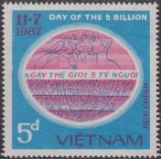
1817
1817 5 D – Надпись: «Население планеты достигло 5 миллиардов человек» на символи- - -
ческом изображении Земного шара
NN по каталогу Номинал  Michel Ivert марки | Цена по каталогу  GSB (2024 г.) (руб)  чист. гаш. | Цена по каталогу Michel (2015 г.) (евро)  чист. гаш. | Наличие марок, которые  Вы можете приобрести  чист. гаш.
1817 802 5 D | 50 30 | 1.0 0.6 | 0 0

1987. Июль. Национальные костюмы жителей Тай Нгуена.
Печать: офсет на бумаге без клея. Греб. 12¼ : 12½ и без зубцов. Марки многоцветные. Тиражи: .
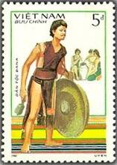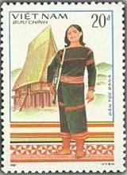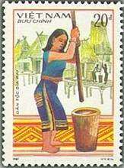
1818 1819 1820
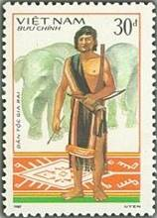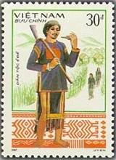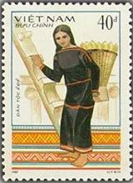
1821 1822 1823
1818 5 D – Бахнар мале бана (мужской костюм) - -
1819 20 D – Бахнар фемале бана (женский костюм) - -
1820 20 D – Джиа рай (женский костюм) - -
1821 30 D – Джиа рай (мужской костюм) - -
1822 30 D – Эде (мужской костюм) - -
1823 40 D – Эде (женский костюм) - -

1818U 1819U 1820U
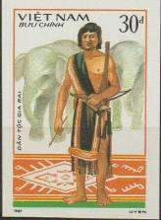
1821U 1822U 1823U
1818U 5 D – Рисунок и цвет марки 1818, без зубцов - -
1819U 20 D – Рисунок и цвет марки 1819, без зубцов - -
1820U 20 D – Рисунок и цвет марки 1820, без зубцов - -
1821U 30 D – Рисунок и цвет марки 1821, без зубцов - -
1822U 30 D – Рисунок и цвет марки 1822, без зубцов - -
1823U 40 D – Рисунок и цвет марки 1823, без зубцов - -
NN по каталогу Номинал  Michel Ivert марки | Цена по каталогу  GSB (2024 г.) (руб)  чист. гаш. | Цена по каталогу Michel (2015 г.) (евро)  чист. гаш. | Наличие марок, которые  Вы можете приобрести  чист. гаш.
1818 807 5 D  1819 808 20 D  1820 809 20 D  1821 810 30 D  1822 811 30 D  1823 812 40 D  1818U - 5 D  1819U - 20 D  1820U - 20 D  1821U - 30 D  1822U - 30 D  1823U - 40 D | 25 15  50 25  50 25  75 25  75 25  100 45  25 15  50 25  50 25  75 25  75 25  100 45 | 0.5 0.3  1.0 0.5  1.0 0.5  1.5 0.5  1.5 0.5  2.0 0.9  0.5 0.3  1.0 0.5  1.0 0.5  1.5 0.5  1.5 0.5  2.0 0.9 | 0 0  0 0  0 0  0 0  0 0  0 0  0 0  0 0  0 0  0 0  0 0  0 0

1987. Июль. 40 лет учреждения Дня ветеранов-инвалидов.
Печать: офсет на бумаге без клея. Греб. 13. Марка многоцветная. Тираж: .
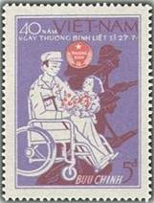
1824
1824 5 D – Ветеран-инвалид войны в инвалидном кресле и девочка с цветами на фоне - -
атакующих солдат
NN по каталогу Номинал  Michel Ivert марки | Цена по каталогу  GSB (2024 г.) (руб)  чист. гаш. | Цена по каталогу Michel (2015 г.) (евро)  чист. гаш. | Наличие марок, которые  Вы можете приобрести  чист. гаш.
1824 813 5 D | 50 25 | 1.0 0.5 | 0 0

1987. Август. 40 лет Вьетнамскому профсоюзу работников почты и телекоммуника-
ций. Печать: офсет на бумаге без клея. Греб. 13. Тиражи: .
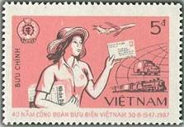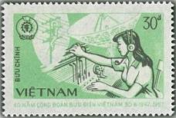
1825 1826
1825 5 D – Девушка-почтальон на фоне средств доставки почты: почтового автомобиля, - -
паровоза с почтовым вагоном, самолёта (розовая, чёрная)
1826 30 D – Девушка-оператор связи на фоне средств телекоммуникации: телеграфные - -
провода, антенна спутниковой связи (зелёная, чёрная)
NN по каталогу Номинал  Michel Ivert марки | Цена по каталогу  GSB (2024 г.) (руб)  чист. гаш. | Цена по каталогу Michel (2015 г.) (евро)  чист. гаш. | Наличие марок, которые  Вы можете приобрести  чист. гаш.
1825 814 5 D  1826 815 30 D | 40 25  60 50 | 0.8 0.5  1.2 1.0 | 0 0  0 0

1987. Сентябрь. Всемирный фонд охраны дикой природы (WWF). Обезьяны.
Печать: офсет на бумаге без клея. Греб. 12½ и без зубцов. Марки многоцветные. Тиражи: .
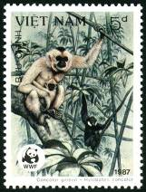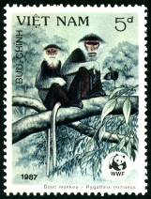
1827 1828
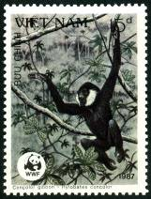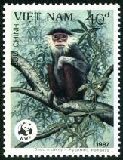
1829 1830
1827 5 D – Желтощёкий хохлатый гиббон и чёрный хохлатый гиббон (Hylobates concolor) - -
1828 5 D – Красношёрстный дук (Pygathrix nemaeus) - -
1829 15 D – Чёрный хохлатый гиббон (Hylobates concolor) - -
1830 40 D – Красношёрстный дук (Pygathrix nemaeus) - -

1827U 1828U

1829U 1830U
1827U 5 D – Рисунок и цвет марки 1827, без зубцов - -
1828U 5 D – Рисунок и цвет марки 1828, без зубцов - -
1829U 15 D – Рисунок и цвет марки 1829, без зубцов - -
1830U 40 D – Рисунок и цвет марки 1830, без зубцов - -
NN по каталогу Номинал  Michel Ivert марки | Цена по каталогу  GSB (2024 г.) (руб)  чист. гаш. | Цена по каталогу Michel (2015 г.) (евро)  чист. гаш. | Наличие марок, которые  Вы можете приобрести  чист. гаш.
1827 803 5 D  1828 804 5 D  1829 805 15 D  1830 806 40 D  1827U - 5 D  1828U - 5 D  1829U - 15 D  1830U - 40 D | 50 25  50 25  125 25  225 25  50 25  50 25  125 25  225 25 | 1.0 0.5  1.0 0.5  2.5 0.5  4.5 0.5  1.0 0.5  1.0 0.5  2.5 0.5  4.5 0.5 | 0 0  0 0  0 0  0 0  0 0  0 0  0 0  0 0

1987. Сентябрь. Международный год приюта для бездомных.
Печать: офсет на бумаге без клея. Греб. 13. Тираж: .
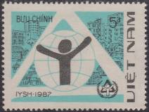
1831
1831 5 D – Эмблема Международного года приюта для бездомных (сине-зелёная, чёрная) - -
NN по каталогу Номинал  Michel Ivert марки | Цена по каталогу  GSB (2024 г.) (руб)  чист. гаш. | Цена по каталогу Michel (2015 г.) (евро)  чист. гаш. | Наличие марок, которые  Вы можете приобрести  чист. гаш.
1831 829 5 D | 50 25 | 1.0 0.5 | 0 0

1987. Октябрь. 70 лет Великой Октябрьской революции в России.
Печать: офсет на бумаге без клея. Греб. 13. Марки многоцветные. На всех марках серии: памятные
даты «1917-1987». Тиражи: .
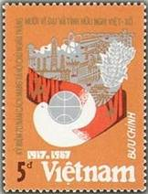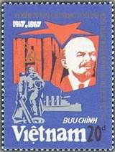
1832 1833
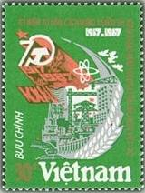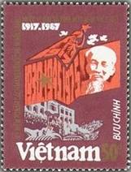
1834 1835
1832 5 D – Символический голубь мира на фоне символов промышленности и сельского - -
хозяйства;
1833 20 D – В.И. Ленин – лидер Октябрьской революции в России; легендарный крейсер - -
«Аврора»; памятник «Воину-освободителю в Трептов-парке в Берлине»
1834 30 D – Символы строительства Социализма в СССР - -
1835 50 D – Хо Ши Мин – лидер Социалистической революции и строительства Социа- - -
лизма во Вьетнаме
ПОЧТОВЫЙ БЛОК. Печать: офсет на бумаге без клея. Греб. 12 ½ : 13. Многоцветный. Размер бло-
ка: 9,0 х 9,0 см. Тираж: .
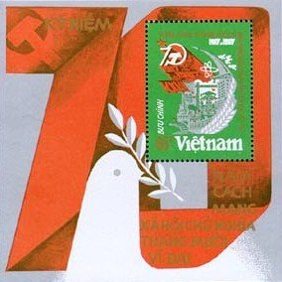
BL55
BL55 65 D – В блоке марка 1834 с другим номиналом - -
На полях блока: голубь мира с оливковой ветвью и число « 70 »
NN по каталогу Номинал  Michel Ivert марки | Цена по каталогу  GSB (2024 г.) (руб)  чист. гаш. | Цена по каталогу Michel (2015 г.) (евро)  чист. гаш. | Наличие марок, которые  Вы можете приобрести  чист. гаш.
1832 830 5 D  1833 831 20 D  1834 832 30 D  1835 833 50 D  BL55 BL37A 65 D | 25 25  35 25  60 25  110 25  200 200 | 0.5 0.5  0.7 0.5  1.2 0.5  2.2 0.5  4.0 4.0 | 0 0  0 0  0 0  0 0  0 0

1987. Октябрь. Корралы.
Печать: офсет на бумаге без клея. Греб. 12 : 12½ и без зубцов. Марки многоцветные. Тиражи: .
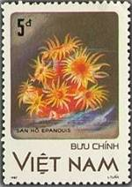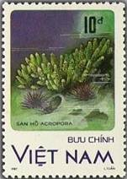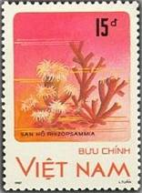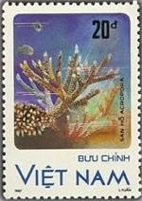
1837 1838 1839 1840
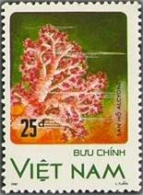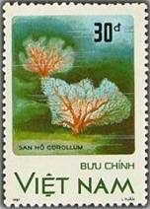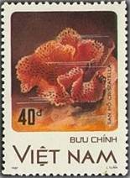
1841 1842 1843
1837 5 D – Коралл Эпануи (Epanouis sp.) - -
1838 10 D – Коралл Акропора (Acropora sp.) - -
1839 15 D – Коралл Ризопсаммия (Rhizopsammia sp.) - -
1840 20 D – Коралл Акропора (Acropora sp.) - -
1841 25 D – Альционновый коралл (Alcyone sp.) - -
1842 30 D – Коралловый венчик (Corollum sp.) - -
1843 40 D – Коралл Кристателла (Cristatella sp.) - -
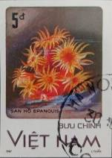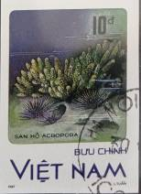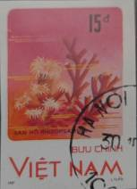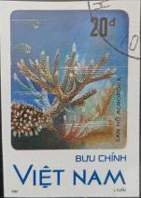
1837U 1838U 1839U 1840U
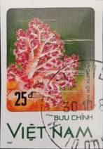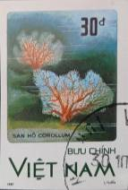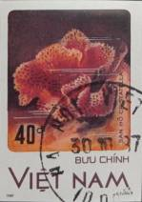
1841U 1842U 1843U
1837U 5 D – Рисунок и цвет марки 1837, без зубцов - -
1838U 10 D – Рисунок и цвет марки 1838, без зубцов - -
1839U 15 D – Рисунок и цвет марки 1839, без зубцов - -
1840U 20 D – Рисунок и цвет марки 1840, без зубцов - -
1841U 25 D – Рисунок и цвет марки 1841, без зубцов - -
1842U 30 D – Рисунок и цвет марки 1842, без зубцов - -
1843U 40 D – Рисунок и цвет марки 1843, без зубцов - -
NN по каталогу Номинал  Michel Ivert марки | Цена по каталогу  GSB (2024 г.) (руб)  чист. гаш. | Цена по каталогу Michel (2015 г.) (евро)  чист. гаш. | Наличие марок, которые  Вы можете приобрести  чист. гаш.
1837 841 5 D  1838 842 10 D  1839 843 15 D  1840 844 20 D  1841 845 25 D  1842 846 30 D  1843 847 40 D  1837U - 3 D  1838U - 10 D  1839U - 15 D  1840U - 20 D  1841U - 25 D  1842U - 30 D  1843U - 40 D | 20 15  30 25  45 25  60 25  75 25  90 25  120 30  20 15  30 25  45 25  60 25  75 25  90 25  120 30 | 0.3 0.3  0.6 0.5  0.9 0.5  1.2 0.5  1.5 0.5  1.8 0.5  2.4 0.6  0.3 0.3  0.6 0.5  0.9 0.5  1.2 0.5  1.5 0.5  1.8 0.5  2.4 0.6 | 0 0  0 0  0 0  0 0  0 1  0 0  0 0  0 0  0 0  0 0  0 0  0 0  0 0  0 0

1987. Октябрь. 10 лет сотрудничества между Вьетнамом и Чехословакией.
Печать: офсет на бумаге без клея. Греб. 13. Марки многоцветные. Тиражи: .
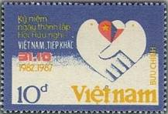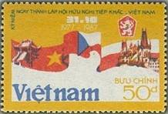
1844 1845
1844 10 D – Символическое рукопожатие с инсталяцией государственных флагов - -
Вьетнама и Чехословакии
1845 50 D – Символическое изображение голубя мира, государственных флагов Вьетнама - -
и Чехословакии; виды строений во Вьетнаме и Чехословакии
NN по каталогу Номинал  Michel Ivert марки | Цена по каталогу  GSB (2024 г.) (руб)  чист. гаш. | Цена по каталогу Michel (2015 г.) (евро)  чист. гаш. | Наличие марок, которые  Вы можете приобрести  чист. гаш.
1844 847A 10 D  1845 847B 50 D | 50 25  125 25 | 1.0 0.5  2.5 0.5 | 0 0  0 0

1987. Ноябрь. Договор о дружбе и сотрудничестве между Вьетнамом и СССР.
Печать: офсет на бумаге без клея. Греб. 13. Марки многоцветные. Тиражи: .
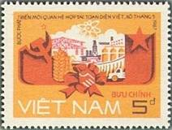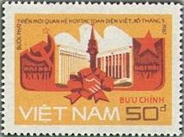
1846 1847
1846 5 D – Символы промышленности и сельского хозяйства; государственные флаги - -
Вьетнама и СССР
1847 50 D – Дворец Съездов и башня Московского Кремля и Дворец в Ханое на фоне - -
голубя мира и государственных флагов Вьетнама и СССР
NN по каталогу Номинал  Michel Ivert марки | Цена по каталогу  GSB (2024 г.) (руб)  чист. гаш. | Цена по каталогу Michel (2015 г.) (евро)  чист. гаш. | Наличие марок, которые  Вы можете приобрести  чист. гаш.
1846 847C 5 D  1847 847D 50 D | 25 20  125 30 | 0.5 0.5  2.5 0.5 | 1 0  1 0

1987. Ноябрь. Волна мира во всём мире.
Печать: офсет на бумаге без клея. Греб. 13. Марка многоцветная. Тираж: .
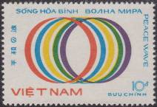
1848
1848 10 D – Символические кольца мира посвящённые Волне мира между народами - -
всех континентов планеты
NN по каталогу Номинал  Michel Ivert марки | Цена по каталогу  GSB (2024 г.) (руб)  чист. гаш. | Цена по каталогу Michel (2015 г.) (евро)  чист. гаш. | Наличие марок, которые  Вы можете приобрести  чист. гаш.
1848 854A 10 D | 65 25 | 1.3 0.5 | 0 0

1987. Ноябрь. 30-я годовщина образования Афро-Азиатского комитета солидарнос-
ти (AAPSO). Печать: офсет на бумаге без клея. Греб. 13. Марки многоцветные. Тиражи: .
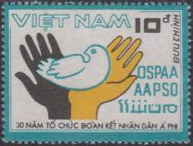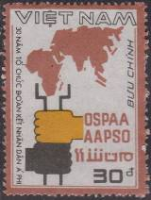
1849 1850
1849 10 D – Голубь мира на руках чёрного и жёлтого цвета - -
1850 30 D – Контурные карты африканского и азиатского континентов; чёрная и жёлтая - -
руки
NN по каталогу Номинал  Michel Ivert марки | Цена по каталогу  GSB (2024 г.) (руб)  чист. гаш. | Цена по каталогу Michel (2015 г.) (евро)  чист. гаш. | Наличие марок, которые  Вы можете приобрести  чист. гаш.
1849 854B 10 D  1850 854C 30 D | 30 25  80 25 | 0.6 0.5  1.6 0.5 | 0 0  0 0

1987. Декабрь. 15-я годовщина Победы над Американской Кампанией Бомбардиро-
вок Ханоя (18-30.12.1972). Печать: офсет на бумаге без клея. Греб. 13. Марки многоцветные.
Тиражи: .
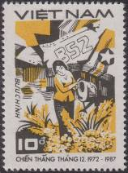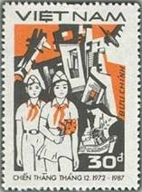
1851 1852
1851 10 D – Девушка поливает цветы на фоне обломков американского бомбардиров- - -
щика В-52
1852 30 D – Вьетнамские дети с цветами на фоне обломков американских бомбарди- - -
ровщиков
NN по каталогу Номинал  Michel Ivert марки | Цена по каталогу  GSB (2024 г.) (руб)  чист. гаш. | Цена по каталогу Michel (2015 г.) (евро)  чист. гаш. | Наличие марок, которые  Вы можете приобрести  чист. гаш.
1851 854D 10 D  1852 854E 30 D | 30 25  80 25 | 0.6 0.5  1.6 0.5 | 0 0  0 0

1987. Декабрь. 105 лет со дня рождения Пабло Пикассо (1881-1973). Картины П. Пи-
кассо. Печать: офсет на бумаге без клея. Греб. 12¾ (1853-1957), греб. 12½ : 12¼ (1858) и без
зубц. Марки многоцветные. На всех марках серии: факсимиле П. Пикассо. Тиражи: .
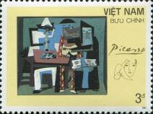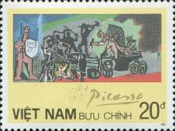
1853 1854
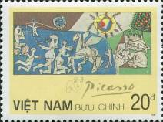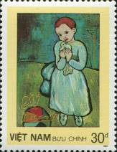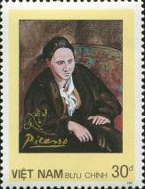
1855 1856 1857
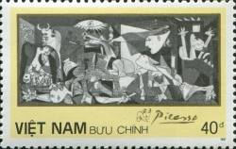
1858
1853 3 D – «Три музыканта» - -
1854 20 D – «Война» - -
1855 20 D – «Мир» - -
1856 30 D – «Ребёнок с голубем в руках» - -
1857 30 D – «Гертруда Штейн» - -
1858 40 D – «Герника» - -

1853U 1854U 1855U

1856U 1857U 1858U
1853U 3 D – Рисунок и цвет марки 1853, без зубцов - -
1854U 20 D – Рисунок и цвет марки 1854, без зубцов - -
1855U 20 D – Рисунок и цвет марки 1855, без зубцов - -
1856U 30 D – Рисунок и цвет марки 1856, без зубцов - -
1857U 30 D – Рисунок и цвет марки 1857, без зубцов - -
1858U 40 D – Рисунок и цвет марки 1858, без зубцов - -
ПОЧТОВЫЙ БЛОК. Печать: офсет на бумаге без клея. Греб. 12½. Многоцветный. Размер блока:
7,5 х 10,0 см. Тираж: .
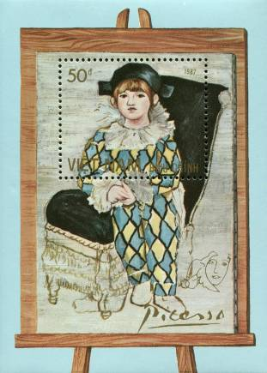
BL56
BL56 50 D – На марке и полях блока: «Сын художника» - -
NN по каталогу Номинал  Michel Ivert марки | Цена по каталогу  GSB (2024 г.) (руб)  чист. гаш. | Цена по каталогу Michel (2015 г.) (евро)  чист. гаш. | Наличие марок, которые  Вы можете приобрести  чист. гаш.
1853 823 3 D  1854 824 20 D  1855 825 20 D  1856 827 30 D  1857 826 30 D  1858 828 40 D  1853U - 3 D  1854U - 20 D  1855U - 20 D  1856U - 30 D  1857U - 30 D  1858U - 40 D  BL56 BL37 50 D | 20 15  40 15  40 15  60 20  60 20  100 35  20 15  40 15  40 15  60 20  60 20  100 35  250 100 | 0.3 0.3  0.8 0.3  0.8 0.3  1.2 0.4  1.2 0.4  2.0 0.7  0.3 0.3  0.8 0.3  0.8 0.3  1.2 0.4  1.2 0.4  2.0 0.7  5.0 2.0 | 0 3  0 2  0 0  0 4  0 3  0 1  0 0  0 0  0 0  0 0  0 0  0 0  0 0

1987. Декабрь. Международная филателистическая выставка «HAFNIA”87» в Копен-
гагене. Гидропланы. Печать: офсет на бумаге без клея. Греб. 13 и без зубц. Марки многоцвет-
ные. Тиражи: .
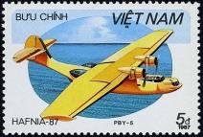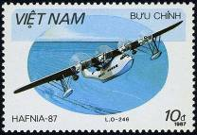
1860 1861
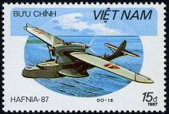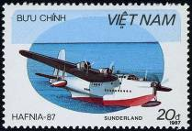
1862 1863
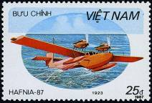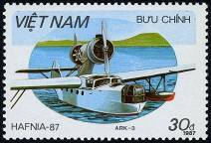
1864 1865
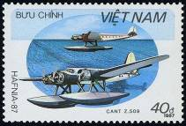
1866
1860 5 D – Американская консолидированная летающая лодка «PBY-5 Catalina» - -
1861 10 D – Французская четырёхмоторная летающая лодка «LeO H-246» - -
1862 15 D – Немецкая летающая лодка «Dornier Do 18» - -
1863 20 D – Британский военный смолёт-амфибия «Short S-25 Sunderland» - -
1864 25 D – Летающая лодка 1923 года «Rohrbach Ro II» - -
1865 30 D – Многоцелевая летающая лодка «Четвериков АРК-3-3» (арктический вариант) - -
1866 40 D – Итальянский почтовый трёхмоторный гидросамолёт «Cant Z-509» - -

1860U 1861U 1862U 1863U

1864U 1865U 1866U
1860U 5 D – Рисунок и цвет марки 1860, без зубцов - -
1861U 10 D – Рисунок и цвет марки 1861, без зубцов - -
1862U 15 D – Рисунок и цвет марки 1862, без зубцов - -
1863U 20 D – Рисунок и цвет марки 1863, без зубцов - -
1864U 25 D – Рисунок и цвет марки 1864, без зубцов - -
1865U 30 D – Рисунок и цвет марки 1865, без зубцов - -
1866U 40 D – Рисунок и цвет марки 1866, без зубцов - -
ПОЧТОВЫЙ БЛОК. Печать: офсет на бумаге без клея. Греб. 13. Многоцветный. Размер блока:
8,7 х 5,5 см. Тираж: .
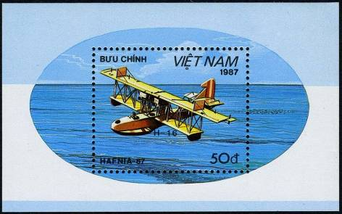
BL57
BL57 50 D – На марке блока: Гидросамолёт «Curtiss H-16» над водной гладью - -
NN по каталогу Номинал  Michel Ivert марки | Цена по каталогу  GSB (2024 г.) (руб)  чист. гаш. | Цена по каталогу Michel (2015 г.) (евро)  чист. гаш. | Наличие марок, которые  Вы можете приобрести  чист. гаш.
1860 834 5 D  1861 835 10 D  1862 836 15 D  1863 837 20 D  1864 838 25 D  1865 839 30 D  1866 840 40 D  1860U - 5 D  1861U - 10 D  1862U - 15 D  1863U - 20 D  1864U - 25 D  1865U - 30 D  1866U - 40 D  BL57 BL38 50 D | 15 15  20 15  30 15  40 15  50 20  60 25  70 35  15 15  20 15  30 15  40 15  50 20  60 25  70 35  175 80 | 0.3 0.3  0.4 0.3  0.6 0.3  0.8 0.3  1.0 0.4  1.1 0.5  1.4 0.7  0.3 0.3  0.4 0.3  0.6 0.3  0.8 0.3  1.0 0.4  1.1 0.5  1.4 0.7  3.5 1.6 | 0 0  0 0  0 0  0 0  0 0  0 0  0 0  0 0  0 0  0 0  0 0  0 0  0 0  0 0  0 0

1987. Декабрь. Цветущие кактусы (2-й выпуск).
Печать: офсет на бумаге без клея. Греб. 12½ и без зубц. Марки многоцветные. Тиражи: .
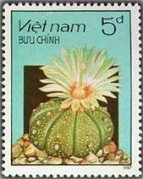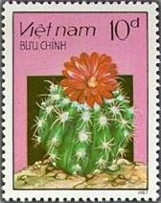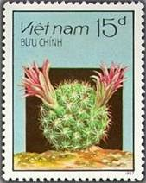
1868 1869 1870
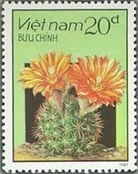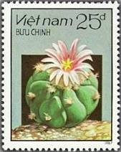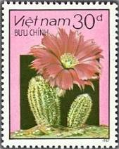
1871 1872 1873
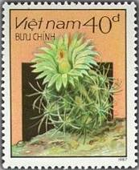
1874
1868 5 D – - -
1869 10 D – - -
1870 15 D – - -
1871 20 D – - -
1872 25 D – - -
1873 30 D – - -
1874 40 D – - -
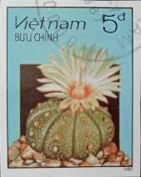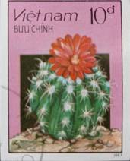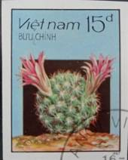
1868U 1869U 1870U
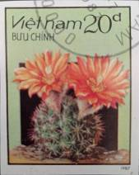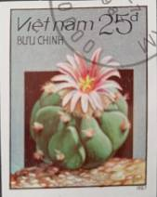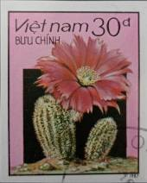
1871U 1872U 1873U
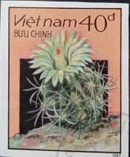
1874U
1868U 5 D – Рисунок и цвет марки 1868, без зубцов - -
1869U 10 D – Рисунок и цвет марки 1869, без зубцов - -
1870U 15 D – Рисунок и цвет марки 1870, без зубцов - -
1871U 20 D – Рисунок и цвет марки 1871, без зубцов - -
1872U 25 D – Рисунок и цвет марки 1872, без зубцов - -
1873U 30 D – Рисунок и цвет марки 1873, без зубцов - -
1874U 40 D – Рисунок и цвет марки 1874, без зубцов - -
ПОЧТОВЫЙ БЛОК. Печать: офсет на бумаге без клея. Греб. 13. Многоцветный. Размер блока:
6,1 х 7,3 см. Тираж: .
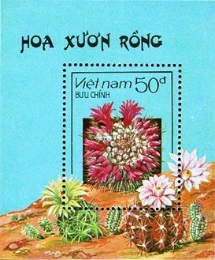
BL58
BL58 50 D – На марке и полях блока: цветущие кактусы - -
NN по каталогу Номинал  Michel Ivert марки | Цена по каталогу  GSB (2024 г.) (руб)  чист. гаш. | Цена по каталогу Michel (2015 г.) (евро)  чист. гаш. | Наличие марок, которые  Вы можете приобрести  чист. гаш.
1868 795 5 D  1869 796 10 D  1870 797 15 D  1871 798 20 D  1872 799 25 D  1873 800 30 D  1874 801 40 D  1868U - 5 D  1869U - 10 D  1870U - 15 D  1871U - 20 D  1872U - 25 D  1873U - 30 D  1874U - 40 D  BL58 BL36 50 D | 15 15  20 15  30 15  40 15  50 20  60 25  70 35  15 15  20 15  30 15  40 15  50 20  60 25  70 35  225 80 | 0.3 0.3  0.4 0.3  0.6 0.3  0.8 0.3  1.0 0.4  1.1 0.5  1.4 0.7  0.3 0.3  0.4 0.3  0.6 0.3  0.8 0.3  1.0 0.4  1.1 0.5  1.4 0.7  4.5 1.6 | 0 0  0 0  0 0  0 0  0 0  0 0  0 0  0 0  0 0  0 0  0 0  0 0  0 0  0 0  0 0

1987. Декабрь. Грибы.
Печать: офсет на бумаге без клея. Греб. 12¾ и без зубц. Марки многоцветные. Тиражи: .
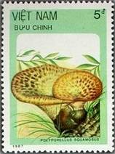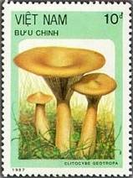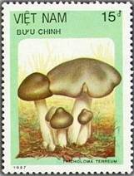
1876 1877 1878
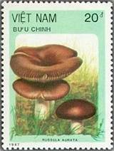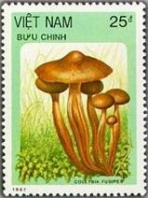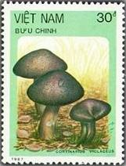
1879 1880 1881
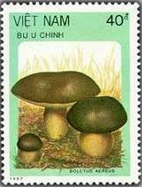
1882
1876 5 D – Трутовик чешуйчатый (Polyporus squamosus) - -
1877 10 D – Говорушка подогнутая (Clitocybe geotropa) - -
1878 15 D – Рядовка землисто-серая (Tricholoma terreum) - -
1879 20 D – Сырое́жка золоти́стая (Russula aurata) - -
1880 25 D – Коллибия веретеноногая (Collybia fusipes) - -
1881 30 D – Паутинник фиолетовый (Cortinarus violaceus) - -
1882 40 D – Белый гриб соснолюбивый (Боровик бронзовый) ( Boletus pinophilus) - -
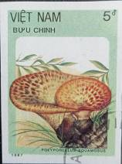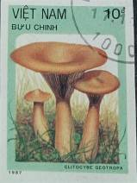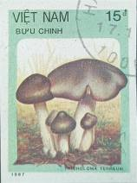
1876U 1877U 1878U
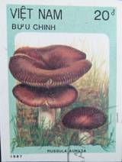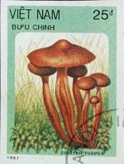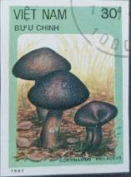
1879U 1880U 1881U
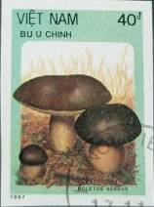
1882U
1876U 5 D – Рисунок и цвет марки 1876, без зубцов - -
1877U 10 D – Рисунок и цвет марки 1877, без зубцов - -
1878U 15 D – Рисунок и цвет марки 1878, без зубцов - -
1879U 20 D – Рисунок и цвет марки 1879, без зубцов - -
1880U 25 D – Рисунок и цвет марки 1880, без зубцов - -
1881U 30 D – Рисунок и цвет марки 1881, без зубцов - -
1882U 40 D – Рисунок и цвет марки 1882, без зубцов - -
NN по каталогу Номинал  Michel Ivert марки | Цена по каталогу  GSB (2024 г.) (руб)  чист. гаш. | Цена по каталогу Michel (2015 г.) (евро)  чист. гаш. | Наличие марок, которые  Вы можете приобрести  чист. гаш.
1876 848 5 D  1877 849 10 D  1878 850 15 D  1879 851 20 D  1880 852 25 D  1881 853 30 D  1882 854 40 D  1876U - 5 D  1877U - 10 D  1878U - 15 D  1879U - 20 D  1880U - 25 D  1881U - 30 D  1882U - 40 D | 15 15  20 15  30 15  40 15  50 20  60 25  70 35  15 15  20 15  30 15  40 15  50 20  60 25  70 35 | 0.3 0.3  0.4 0.3  0.6 0.3  0.8 0.3  1.0 0.4  1.1 0.5  1.4 0.7  0.3 0.3  0.4 0.3  0.6 0.3  0.8 0.3  1.0 0.4  1.1 0.5  1.4 0.7 | 0 0  0 0  0 0  0 0  0 0  0 0  0 0  0 0  0 0  0 0  0 0  0 0  0 0  0 0

1987. Декабрь. 6-й Съезд Партии в жизнь.
Печать: офсет на бумаге без клея. Греб. 13. Марки многоцветные. Тиражи: .
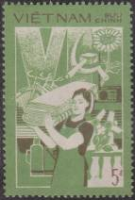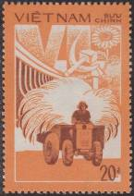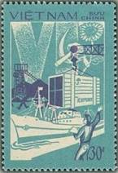
1883 1884 1885
1883 5 D – Девушка, несущая рулоны ткани (зелёная, коричневая, чёрная) - -
1884 20 D – Трактор с сеном на фоне плотины (оранжевая, тёмно-коричневая) - -
1885 30 D – Погрузка на корабль товаров для экспорта (сине-серая, синяя) - -
NN по каталогу Номинал  Michel Ivert марки | Цена по каталогу  GSB (2024 г.) (руб)  чист. гаш. | Цена по каталогу Michel (2015 г.) (евро)  чист. гаш. | Наличие марок, которые  Вы можете приобрести  чист. гаш.
1883 854F 5 D  1884 854G 20 D  1885 850H 30 D | 25 25  40 25  60 25 | 0.5 0.5  0.8 0.5  1.2 0.5 | 1 0  0 0  1 0

1988. Январь. Хоанг Са и Труонг Са (архипелаги Парасель и Спратли).
Печать: офсет на бумаге без клея. Лин. 13. Марки многоцветные. Тиражи: .
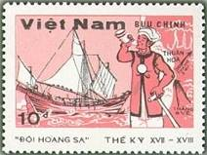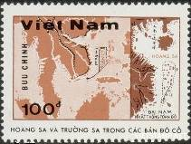
1886 1887
1886 10 D – Флотилия Императорского двора 17 - 18 века - -
1887 100 D – Карта с указнием архипелагов Парасель и Спратли - -
NN по каталогу Номинал  Michel Ivert марки | Цена по каталогу  GSB (2024 г.) (руб)  чист. гаш. | Цена по каталогу Michel (2015 г.) (евро)  чист. гаш. | Наличие марок, которые  Вы можете приобрести  чист. гаш.
1886 932 10 D  1887 933 100 D | 25 15  175 50 | 0.5 0.3  3.5 1.0 | 0 1  0 0

1988. Январь. Цветы. Розы.
Печать: офсет на бумаге без клея. Греб. 12½ и без зубцов. Марки многоцветные. Тиражи: .
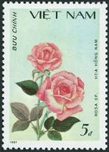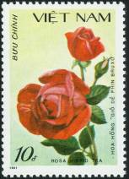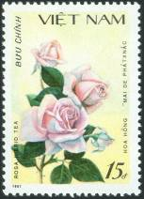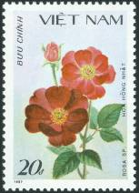
1888 1889 1890 1891
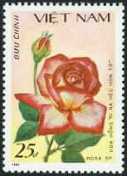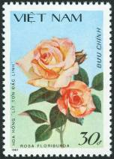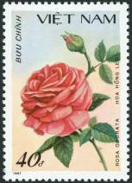
1892 1893 1894
1888 5 D – Роза (Rosa sp.) - -
1889 10 D – Гибридная чайная роза Фин Брюксо - -
1890 15 D – Гибридная чайная роза Май Фатснак - -
1891 20 D – Роза Хонг Нхат (Rosa sp.) - -
1892 25 D – Роза Нек Хон То (Rosa sp.) - -
1893 30 D – Чайная роза Флорибунда - -
1894 40 D – Роза Одората - -
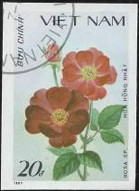
1888U 1889U 1890U 1891U

1892U 1893U 1894U
1888U 5 D – Рисунок и цвет марки 1888, без зубцов - -
1889U 10 D – Рисунок и цвет марки 1889, без зубцов - -
1890U 15 D – Рисунок и цвет марки 1890, без зубцов - -
1891U 20 D – Рисунок и цвет марки 1891, без зубцов - -
1892U 25 D – Рисунок и цвет марки 1892, без зубцов - -
1893U 30 D – Рисунок и цвет марки 1893, без зубцов - -
1894U 40 D – Рисунок и цвет марки 1894, без зубцов - -
ПОЧТОВЫЙ БЛОК. Печать: офсет. Греб. 13. Размер блока: 6,5 х 8,5 см. Многоцветный. Тираж: .
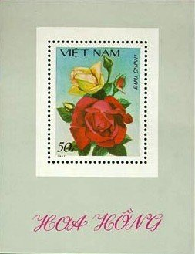
BL59
NN по каталогу Номинал  Michel Ivert марки | Цена по каталогу  GSB (2024 г.) (руб)  чист. гаш. | Цена по каталогу Michel (2015 г.) (евро)  чист. гаш. | Наличие марок, которые  Вы можете приобрести  чист. гаш.
1888 855 5 D  1889 856 10 D  1890 857 15 D  1891 858 20 D  1892 859 25 D  1893 860 30 D  1894 861 40 D  1888U - 5 D  1889U - 10 D  1890U - 15 D  1891U - 20 D  1892U - 25 D  1893U - 30 D  1894U - 40 D  BL59 BL39 50 D | 15 15  20 15  30 25  40 25  50 25  60 25  70 25  15 15  20 15  30 25  40 25  50 25  60 25  70 25  200 80 | 0.3 0.3  0.4 0.3  0.6 0.5  0.8 0.5  1.0 0.5  1.1 0.5  1.4 0.5  0.3 0.3  0.4 0.3  0.6 0.5  0.8 0.5  1.0 0.5  1.1 0.5  1.4 0.5  4.0 1.6 | 0 1  0 1  0 1  0 1  0 1  0 1  0 1  0 0  0 0  0 0  0 0  0 0  0 0  0 0  0 0

1988. Январь. Тропические рыбы.
Печать: офсет на бумаге без клея. Греб. 12¾ и без зубцов. Марки многоцветные. Тиражи: .
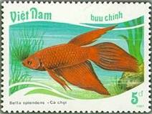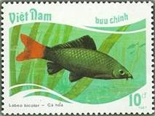
1896 1897
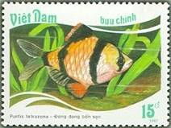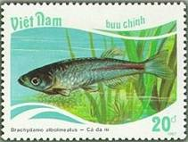
1898 1899
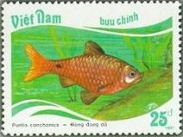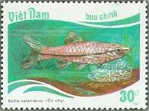
1900 1901
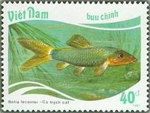
1902

1896 5 D – Сиамская бойцовая рыба (Betta splendens) - -
1897 10 D – Краснохвостая черная акула (Labeo bicolor) - -
1898 15 D – Тигровая колючка (Puntia tetrazona) - -
1899 20 D – Жемчужный Данио (Brachydanio albolineatus) - -
1900 25 D – Розовая колючка (Puntis conchonius) - -
1901 30 D – Блестящая Расбора ("Бетта сияющая") (Rasbora einthovenii) - -
1902 40 D – Серебристый вьюн (Botia lecontei) - -
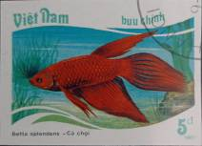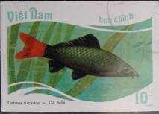
1896U 1897U
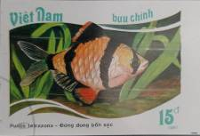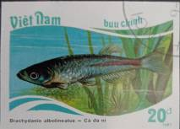
1898U 1899U
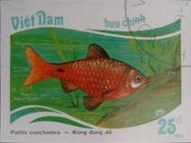
1900U 1901U
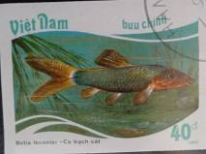
1902U
1896U 5 D – Рисунок и цвет марки 1896, без зубцов - -
1897U 10 D – Рисунок и цвет марки 1897, без зубцов - -
1898U 15 D – Рисунок и цвет марки 1898, без зубцов - -
1899U 20 D – Рисунок и цвет марки 1899, без зубцов - -
1900U 25 D – Рисунок и цвет марки 1900, без зубцов - -
1901U 30 D – Рисунок и цвет марки 1901, без зубцов - -
1902U 40 D – Рисунок и цвет марки 1902, без зубцов - -
NN по каталогу Номинал  Michel Ivert марки | Цена по каталогу  GSB (2024 г.) (руб)  чист. гаш. | Цена по каталогу Michel (2015 г.) (евро)  чист. гаш. | Наличие марок, которые  Вы можете приобрести  чист. гаш.
1896 816 5 D  1897 817 10 D  1898 818 15 D  1899 819 20 D  1900 820 25 D  1901 821 30 D  1902 822 40 D  1896U - 5 D  1897U - 10 D  1898U - 15 D  1899U - 20 D  1900U - 25 D  1901U - 30 D  1902U - 40 D | 15 15  20 15  30 15  40 15  50 20  60 30  70 35  15 15  20 15  30 15  40 15  50 20  60 30  70 35 | 0.3 0.3  0.4 0.3  0.6 0.3  0.8 0.3  1.0 0.4  1.1 0.6  1.4 0.7  0.3 0.3  0.4 0.3  0.6 0.3  0.8 0.3  1.0 0.4  1.1 0.6  1.4 0.7 | 0 0  0 0  0 0  0 0  0 0  0 0  0 0  0 1  0 1  0 1  0 1  0 1  0 1  0 1

1988. Февраль. 125 лет Международного Красного Креста.
Печать: офсет на бумаге без клея. Греб. 12¾. Марка многоцветная. Тираж: .
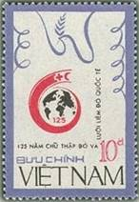
1903
1903 10 D – Эмблема 125-й Годовщины Международного Красного Креста на фоне - -
символического изображения голубя мира
NN по каталогу Номинал  Michel Ivert марки | Цена по каталогу  GSB (2024 г.) (руб)  чист. гаш. | Цена по каталогу Michel (2015 г.) (евро)  чист. гаш. | Наличие марок, которые  Вы можете приобрести  чист. гаш.
1903 889A 10 D | 65 25 | 1.3 0.5 | 0 0

1988. Апрель. 700 лет Битвы при Бах-Данге (1288-1988).
Печать: офсет на бумаге без клея. Греб. 13. Марки многоцветные. Тиражи: .
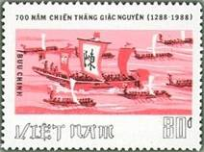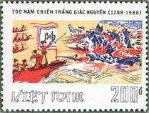
1904 1905
1904 80 D – Возвращениепосле одержанной победы в сражении - -
1905 200 D – Разгром вражеского флота - -
NN по каталогу Номинал  Michel Ivert марки | Цена по каталогу  GSB (2024 г.) (руб)  чист. гаш. | Цена по каталогу Michel (2015 г.) (евро)  чист. гаш. | Наличие марок, которые  Вы можете приобрести  чист. гаш.
1904 896A 80 D  1905 896B 200 D | 50 15  175 35 | 1.0 0.3  3.5 0.7 | 0 0  0 0

1988. Апрель. Туризм.
Печать: офсет на бумаге без клея. Греб. 12½ : 12 и без зубцов. Марки многоцветные. Тиражи: .
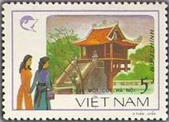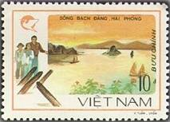
1906 1907
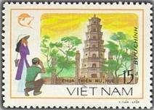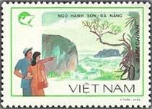
1908 1909
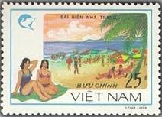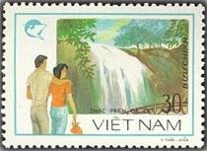
1910 1911
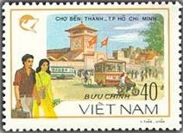
1912
1906 5 D – Пагода на одном столбе - -
1907 10 D – Пристань "Ступенька" (река Бах Данг) - -
1908 15 D – Пагода "Тьен Му" (Хюэ) - -
1909 20 D – Гора "Нгу Хань" (Дананг) - -
1910 25 D – Пляж "Нячанг" - -
1911 30 D – Водопад "Прен" - -
1912 40 D – Рынок "Бен Тхань" - -

1906U 1907U 1908U 1909U

1910U 1911U 1912U
1906U 5 D – Рисунок и цвет марки 1906, без зубцов - -
1907U 10 D – Рисунок и цвет марки 1907, без зубцов - -
1908U 15 D – Рисунок и цвет марки 1908, без зубцов - -
1909U 20 D – Рисунок и цвет марки 1909, без зубцов - -
1910U 25 D – Рисунок и цвет марки 1910, без зубцов - -
1911U 30 D – Рисунок и цвет марки 1911, без зубцов - -
1912U 40 D – Рисунок и цвет марки 1912, без зубцов - -
ПОЧТОВЫЙ БЛОК. Печать: офсет. Греб. 12½. Размер блока: 8,9 х 10,6 см. Многоцветный. Тираж:
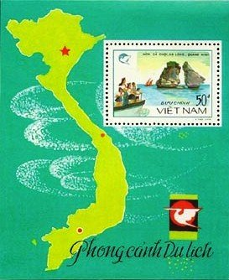
BL60
BL60 50 D – На марке блока: Расщелины скал в море - -
На полях блока: Эмблема туристического общества и карта Вьетнама
NN по каталогу Номинал  Michel Ivert марки | Цена по каталогу  GSB (2024 г.) (руб)  чист. гаш. | Цена по каталогу Michel (2015 г.) (евро)  чист. гаш. | Наличие марок, которые  Вы можете приобрести  чист. гаш.
1906 896C 5 D  1907 896D 10 D  1908 896E 15 D  1909 896F 20 D  1910 896G 25 D  1911 896H 30 D  1912 896J 40 D  1906U - 5 D  1907U - 10 D  1908U - 15 D  1909U - 20 D  1910U - 25 D  1911U - 30 D  1912U - 40 D  BL60 BL43A 50 D | 15 15  20 15  30 15  40 15  50 25  60 25  70 25  15 15  20 15  30 15  40 15  50 25  60 25  70 25  200 85 | 0.3 0.3  0.4 0.3  0.6 0.3  0.8 0.3  1.0 0.5  1.1 0.5  1.4 0.5  0.3 0.3  0.4 0.3  0.6 0.3  0.8 0.3  1.0 0.5  1.1 0.5  1.4 0.5  4.0 1.7 | 0 0  0 0  0 0  0 0  0 5  0 0  0 0  0 0  0 0  0 0  0 0  0 0  0 0  0 0  0 0

1988. Апрель. Водные растения. Лилии и кувшинки.
Печать: офсет на бумаге без клея. Греб. 12 : 12½ и без зубцов. Марки многоцветные. Тиражи: .
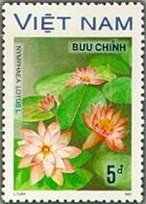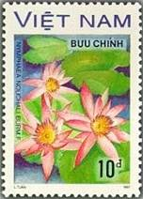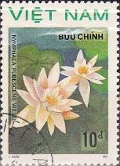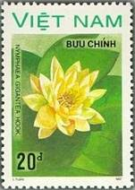
1914 1915 1916 1917
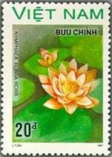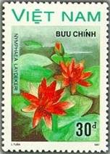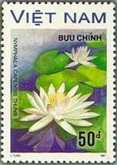
1918 1919 1920
1914 5 D – Нимфея лотосовая (Nymphaea lotus) — рода Кувшинка (Nymphaea) - -
1915 10 D – Розовая водяная лилия (Nymphaea nouchali Burns.f.) - -
1916 10 D – Водяная лилия (Nymphaea pubescens Willd) - -
1917 20 D – Гигантская нимфея хука (Nymphaea gigantea hook) - -
1918 20 D – Оранжевая водяная лилия (Nymphaea rubra Roxb) - -
1919 30 D – Кувшинка Лайдекери (Нимфея Лайдекери) (Nymphaea Laydekeri) - -
1920 50 D – Белая водяная лилия (Nymphaea capensis) - -
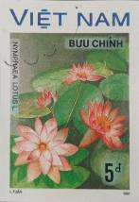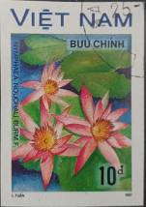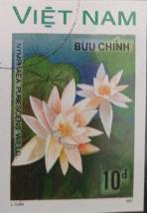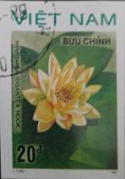
1914U 1915U 1916U 1917U
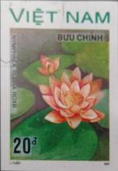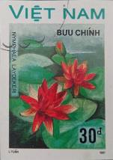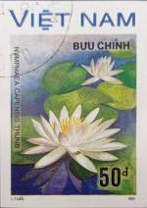
1918U 1919U 1920U
1914U 5 D – Рисунок и цвет марки 1914, без зубцов - -
1915U 10 D – Рисунок и цвет марки 1915, без зубцов - -
1916U 10 D – Рисунок и цвет марки 1916, без зубцов - -
1917U 20 D – Рисунок и цвет марки 1917, без зубцов - -
1918U 20 D – Рисунок и цвет марки 1918, без зубцов - -
1919U 30 D – Рисунок и цвет марки 1919, без зубцов - -
1920U 50 D – Рисунок и цвет марки 1920, без зубцов - -
NN по каталогу Номинал  Michel Ivert марки | Цена по каталогу  GSB (2024 г.) (руб)  чист. гаш. | Цена по каталогу Michel (2015 г.) (евро)  чист. гаш. | Наличие марок, которые  Вы можете приобрести  чист. гаш.
1914 847E 5 D  1915 847F 10 D  1916 847G 10 D  1917 847H 20 D  1918 847J 20 D  1919 847K 30 D  1920 847L 50 D  1914U - 5 D  1915U - 10 D  1916U - 10 D  1917U - 20 D  1918U - 20 D  1919U - 30 D  1920U - 50 D | 20 15  25 15  25 15  35 15  35 15  50 25  50 35  20 15  25 15  25 15  35 15  35 15  50 25  50 35 | 0.3 0.3  0.5 0.3  0.5 0.3  0.7 0.3  0.7 0.3  1.0 0.5  1.0 0.7  0.3 0.3  0.5 0.3  0.5 0.3  0.7 0.3  0.7 0.3  1.0 0.5  1.0 0.7 | 0 0  0 0  0 0  0 0  0 0  0 0  0 0  0 0  0 0  0 0  0 0  0 0  0 0  0 0

1988. Апрель. Совместный проект СССР и Вьетнама по добыче нефти.
Печать: офсет на бумаге без клея. Греб. 13. Марка многоцветная. Тираж: .
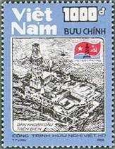
1921
1921 1000 D – Морская нефтяная вышка - -
NN по каталогу Номинал  Michel Ivert марки | Цена по каталогу  GSB (2024 г.) (руб)  чист. гаш. | Цена по каталогу Michel (2015 г.) (евро)  чист. гаш. | Наличие марок, которые  Вы можете приобрести  чист. гаш.
1921 910A 1000 D | 500 500 | 10.0 10.0 | 0 0

1988. Май. Птицы. Попугаи.
Печать: офсет на бумаге без клея. Греб. 12 : 12½ и без зубцов. Марки многоцветные. Тиражи: .
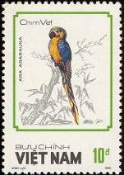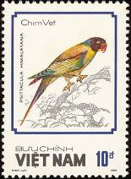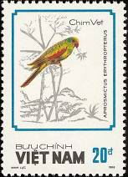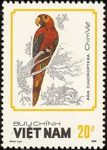
1922 1923 1924 1925
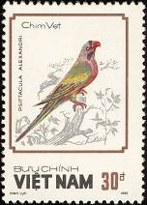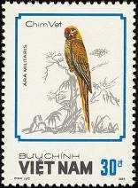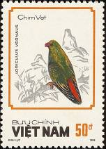
1926 1927 1928
1922 10 D – Сине-желтый ара (Ara ararauna) - -
1923 10 D – Гималайский кольчатый попугай (Сланцевоголовый попугай) (Psittacula - -
himalayana)
1924 20 D – Краснокрылый попугай (Aprosmictus erythropterus) - -
1925 20 D – Красно-зеленый ара (Ara chloropterus) - -
1926 30 D – Красногрудый попугай (Psittacula alexandri) - -
1927 30 D – Военный ара (Малый солдатский ара) (лат. Ara militaris) - -
1928 50 D – Весенний висячий попугай (Loriculus vernalis) - -
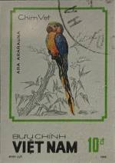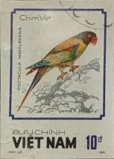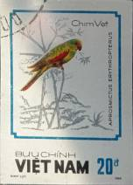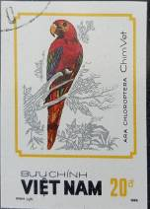
1922U 1923U 1924U 1925U
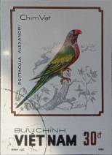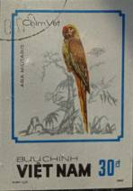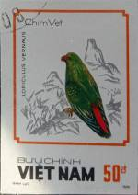
1926U 1927U 1928U
1922U 10 D – Рисунок и цвет марки 1922, без зубцов - -
1923U 10 D – Рисунок и цвет марки 1923, без зубцов - -
1924U 20 D – Рисунок и цвет марки 1924, без зубцов - -
1925U 20 D – Рисунок и цвет марки 1925, без зубцов - -
1926U 30 D – Рисунок и цвет марки 1926, без зубцов - -
1927U 30 D – Рисунок и цвет марки 1927, без зубцов - -
1928U 50 D – Рисунок и цвет марки 1928, без зубцов - -
ПОЧТОВЫЙ БЛОК. Печать: офсет на бумаге без клея. Греб. 12 : 12½. Размер блока: 6,6 х 8,6 см.
Многоцветный. Тираж:
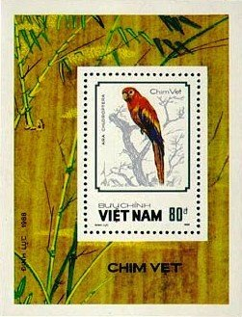
BL61
BL61 80 D – На марке блока: Алый ара (Ara macao) - -
На полях блока: стебли бамбука
NN по каталогу Номинал  Michel Ivert марки | Цена по каталогу  GSB (2024 г.) (руб)  чист. гаш. | Цена по каталогу Michel (2015 г.) (евро)  чист. гаш. | Наличие марок, которые  Вы можете приобрести  чист. гаш.
1922 940 10 D  1923 941 10 D  1924 943 20 D  1925 942 20 D  1926 944 30 D  1927 945 30 D  1928 946 50 D  1922U - 10 D  1923U - 10 D  1924U - 20 D  1925U - 20 D  1926U - 30 D  1927U - 30 D  1928U - 50 D  BL61 BL46 80 D | 25 25  25 25  40 25  40 25  55 25  55 25  70 25  25 25  25 25  40 25  40 25  55 25  55 25  70 25  225 85 | 0.5 0.5  0.5 0.5  0.8 0.5  0.8 0.5  1.1 0.5  1.1 0.5  1.4 0.5  0.5 0.5  0.5 0.5  0.8 0.5  0.8 0.5  1.1 0.5  1.1 0.5  1.4 0.5  4.5 1.7 | 0 1  0 1  0 1  0 1  0 1  0 1  0 1  0 0  0 0  0 0  0 0  0 0  0 0  0 0  0 1

1988-1969. Присоединение Вьетнама к Совету Экономической Взаимопомощи (СЭВ)
Печать: офсет на бумаге без клея. Греб. 13. Тиражи: .
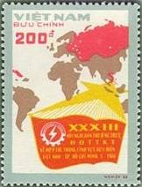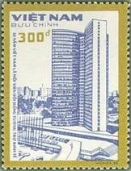
1930 1931
1930 200 D – Карта с помеченными странами-членами СЭВ (многоцветная) (05.1988) - -
1931a 300 D – Здание СЭВ в Москве (оливково-коричневая, тёмно-синяя) (05.1988) - -
1931b 300 D – Рисунок марки 1931а (светло-зелёная, светло-синяя) (1969) - -
NN по каталогу Номинал  Michel Ivert марки | Цена по каталогу  GSB (2024 г.) (руб)  чист. гаш. | Цена по каталогу Michel (2015 г.) (евро)  чист. гаш. | Наличие марок, которые  Вы можете приобрести  чист. гаш.
1930 946A 200 D  1931a 946B 300 D  1931b - 300 D | 100 35  150 50  300 300 | 2.0 0.7  3.0 1.0  6.0 6.0 | 0 0  0 0  0 0

1988. Июнь. Кампания по вакцинации детей.
Печать: офсет на бумаге без клея. Греб. 13¼ : 13. Марка многоцветная. Тираж: .
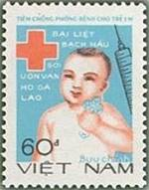
1932
1932 60 D – Ребёнок, шприц с вакциной и Красный Крест - -
NN по каталогу Номинал  Michel Ivert марки | Цена по каталогу  GSB (2024 г.) (руб)  чист. гаш. | Цена по каталогу Michel (2015 г.) (евро)  чист. гаш. | Наличие марок, которые  Вы можете приобрести  чист. гаш.
1932 947 60 D | 60 50 | 1.2 1.0 | 0 0

1988. Июль. 30 лет Издательству журнала «Проблемы Мира и Социализма».
Печать: офсет на бумаге без клея. Греб. 13 и без зубцов. Марка многоцветная. Тираж: .
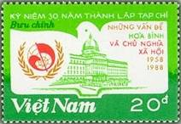
1933
1933 20 D – Эмблема и здание издательства журнала «Проблемы Мира и Социализма» - -
1933U 20 D – Рисунок и цвет марки 1933, без зубцов - -
NN по каталогу Номинал  Michel Ivert марки | Цена по каталогу  GSB (2024 г.) (руб)  чист. гаш. | Цена по каталогу Michel (2015 г.) (евро)  чист. гаш. | Наличие марок, которые  Вы можете приобрести  чист. гаш.
1933 937 20 D  1933U - 20 D | 55 25  55 25 | 1.1 0.5  1.1 0.5 | 0 0  0 0

1988. Август. 100 лет со дня рождения Тон Дык Тханга (1888-1980).
Печать: офсет на бумаге без клея. Греб. 12¾ : 13. Марка многоцветная. Тираж: .
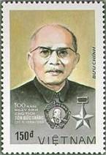
1934
1934 150 D – Тон Дык Тханг — второй и последний президент Северного Вьетнама и - -
первый президент Социалистической Республики Вьетнам. Председатель
Национального комитета Отечественного фронта Вьетнама. Лауреат
Международной Сталинской премии «За укрепление мира между наро-
дами» 1955 года.
NN по каталогу Номинал  Michel Ivert марки | Цена по каталогу  GSB (2024 г.) (руб)  чист. гаш. | Цена по каталогу Michel (2015 г.) (евро)  чист. гаш. | Наличие марок, которые  Вы можете приобрести  чист. гаш.
1934 948 150 D | 50 25 | 1.0 0.5 | 0 0

1988. Август. 6-й Конгресс профсоюзов Вьетнама.
Печать: офсет на бумаге без клея. Греб. 13. Марки многоцветные. Тиражи: .
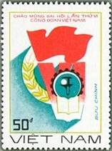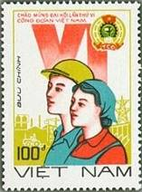
1935 1936
1935 50 D – Эмблема 6-го Конгресса профсоюзов Вьетнама - -
1936 100 D – Юноша и девушка, приветствующие Конгресс профсоюзов на фоне - -
числа « VI », эмблемы и промышленного пейзажа
NN по каталогу Номинал  Michel Ivert марки | Цена по каталогу  GSB (2024 г.) (руб)  чист. гаш. | Цена по каталогу Michel (2015 г.) (евро)  чист. гаш. | Наличие марок, которые  Вы можете приобрести  чист. гаш.
1935 938 50 D  1936 939 100 D | 40 25  60 25 | 0.8 0.5  1.2 0.5 | 0 0  0 0

1988. Сентябрь. Рисунки вьетнамских детей. Печать: офсет на бумаге без клея. Греб.
12¼ : 12 (1937-1941), греб. 12 : 12¼ (1942-1943) и без зубцов. Марки многоцветные. Тиражи: .
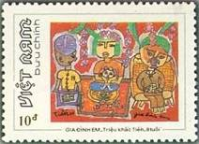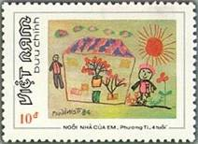
1937 1938
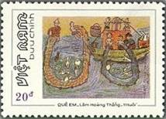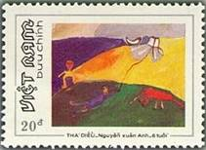
1939 1940
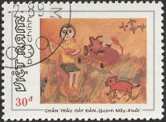
1941
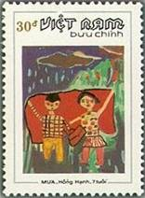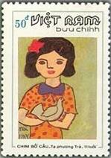
1942 1943
1937 10 D – “Моя семья» (рисунок Трие Кхак Тьена, 8 лет) - -
1938 10 D – «Мой дом» (рисунок Фуонг Тай, 4 года) - -
1939 20 D – «Моя Родная Земля» (рисунок Лам Хоанг Тханг, 11 лет) - -
1940 20 D – «Полёт воздушных змеев» (рисунок Нгуен Суан Оан, 6 лет) - -
1941 30 D – «Пастушок, пасущий буйволов и играющий на гитаре» (рисунок Куин - -
Мэй, 8 лет)
1942 30 D – «Дождь» (рисунок Хон Хан, 7 лет) - -
1943 50 D – «Девочка с голубем» (рисунок Та Фуонг Тран, 11 лет) - -
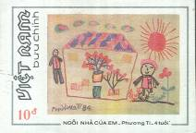
1937U 1938U 1939U 1940U

1941U 1942U 1943U
1937U 10 D – Рисунок и цвет марки 1937, без зубцов - -
1938U 10 D – Рисунок и цвет марки 1938, без зубцов - -
1939U 20 D – Рисунок и цвет марки 1939, без зубцов - -
1940U 20 D – Рисунок и цвет марки 1940, без зубцов - -
1941U 30 D – Рисунок и цвет марки 1941, без зубцов - -
1942U 30 D – Рисунок и цвет марки 1942, без зубцов - -
1943U 50 D – Рисунок и цвет марки 1943, без зубцов - -
ПОЧТОВЫЙ БЛОК. Печать: офсет на бумаге без клея. Греб. 12 : 12¼. Размер блока: 10,0 х 8,1 см.
Многоцветный. Тираж: .
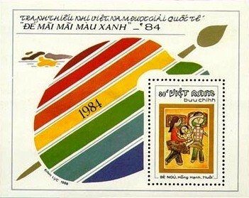
BL62
BL62 80 D – На марке блока: «На отдыхе» (рисунок Хонг Хан, 7 лет) - -
На полях блока: палитра с кисточкой
NN по каталогу Номинал  Michel Ivert марки | Цена по каталогу  GSB (2024 г.) (руб)  чист. гаш. | Цена по каталогу Michel (2015 г.) (евро)  чист. гаш. | Наличие марок, которые  Вы можете приобрести  чист. гаш.
1937 918 10 D  1938 919 10 D  1939 920 20 D  1940 921 20 D  1941 922 30 D  1942 923 30 D  1943 924 50 D  1937U - 10 D  1938U - 10 D  1939U - 20 D  1940U - 20 D  1941U - 30 D  1942U - 30 D  1943U - 50 D  BL62 BL44 80 D | 20 15  20 15  40 25  40 25  55 25  55 25  70 35  20 15  20 15  40 25  40 25  55 25  55 25  70 35  200 85 | 0.4 0.3  0.4 0.3  0.8 0.5  0.8 0.5  1.1 0.5  1.1 0.5  1.4 0.7  0.4 0.3  0.4 0.3  0.8 0.5  0.8 0.5  1.1 0.5  1.1 0.5  1.4 0.7  4.0 1.7 | 0 0  0 0  0 0  0 0  0 0  0 0  0 0  0 0  0 0  0 0  0 0  0 0  0 0  0 3  0 0

1988. Сентябрь. Строительство гидроэлектростанций Три Ан и Хоа Бинь.
Печать: офсет на бумаге без клея. Греб. 13. Марки многоцветные. Тиражи: .
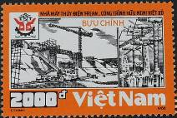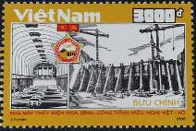
1945 1946
1945 2000 D – Строительство гидроэлектростанции Три Ан - -
1946 3000 D – Строительство гидроэлектростанции Хоа Бинь - -
NN по каталогу Номинал  Michel Ivert марки | Цена по каталогу  GSB (2024 г.) (руб)  чист. гаш. | Цена по каталогу Michel (2015 г.) (евро)  чист. гаш. | Наличие марок, которые  Вы можете приобрести  чист. гаш.
1945 935 2000 D  1946 936 3000 D | 250 150  350 200 | 5.0 3.0  7.0 4.0 | 0 0  0 0

1988. Ноябрь. 10-я годовщина Соглашения о дружбе и сотрудничестве между СССР
и Вьетнамом. Печать: офсет на бумаге без клея. Греб. 13 и без зубц. Марка многоцветная.
Тираж: .
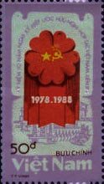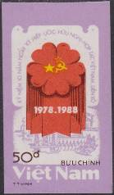
1947 1947U
1947 50 D – Эмблема к 10-й годовщине Соглашения между СССР и Вьетнамом на - -
фоне промышленного пейзажа
1947U 50 D – Рисунок и цвет марки 1947, без зубцов - -
NN по каталогу Номинал  Michel Ivert марки | Цена по каталогу  GSB (2024 г.) (руб)  чист. гаш. | Цена по каталогу Michel (2015 г.) (евро)  чист. гаш. | Наличие марок, которые  Вы можете приобрести  чист. гаш.
1947 934 50 D  1947U - 50 D | 50 30  50 30 | 1.0 0.6  1.0 0.6 | 0 0  0 0

1988. Декабрь. 30 лет Кубинской революции.
Печать: офсет на бумаге без клея. Греб. 13. Марки многоцветные. Тиражи: .
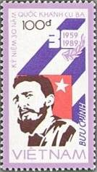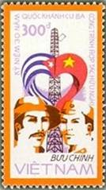
1948 1949
1948 100 D – Фидель Алехандро Кастро — кубинский революционер, государственный - -
ный, политический и партийный деятель, руководивший Кубой с 1959 до
2008 года на фоне государственного флага Кубы
1949 300 D – Рабочий и солдат на фоне радиовышки и государственных флагов Кубы - -
и Вьетнама
NN по каталогу Номинал  Michel Ivert марки | Цена по каталогу  GSB (2024 г.) (руб)  чист. гаш. | Цена по каталогу Michel (2015 г.) (евро)  чист. гаш. | Наличие марок, которые  Вы можете приобрести  чист. гаш.
1948 947A 100 D  1949 947B 300 D | 25 20  75 30 | 0.5 0.4  1.5 0.6 | 0 0  0 0

1988. Декабрь. День космонавтики. Проекты космических кораблей.
Печать: офсет на бумаге без клея. Греб. 12¾ и без зубцов. Марки многоцветные. Тиражи: .
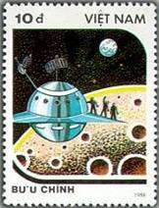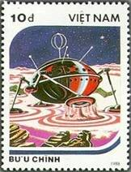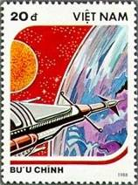
1950 1951 1952
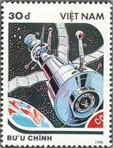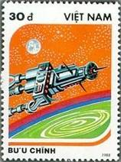
1953 1954 1955
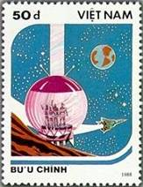
1956
1950 10 D – Проект освоения Луны - -
1951 10 D – Проект освоения Марса - -
1952 20 D – Проект межпланетных полётов в космосе - -
1953 20 D – Проект освоения Сатурна - -
1954 30 D – Космическая исследовательская станция - -
1955 30 D – Проект освоения Венеры - -
1956 50 D – Космический дом - -

1950U 1951U 1952U 1953U

1954U 1955U 1956U
1950U 10 D – Рисунок и цвет марки 1950, без зубцов - -
1951U 10 D – Рисунок и цвет марки 1951, без зубцов - -
1952U 20 D – Рисунок и цвет марки 1952, без зубцов - -
1953U 20 D – Рисунок и цвет марки 1953, без зубцов - -
1954U 30 D – Рисунок и цвет марки 1954, без зубцов - -
1955U 30 D – Рисунок и цвет марки 1955, без зубцов - -
1956U 50 D – Рисунок и цвет марки 1956, без зубцов - -
ПОЧТОВЫЙ БЛОК. Печать: офсет. Греб. 13. Размер блока: 6,5 х 7,5 см. Многоцветный. Тираж: .
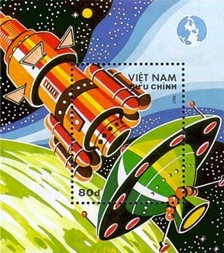
BL63
BL63 80 D – На марке и полях блока: Проект межпланетных полётов в космосе - -
NN по каталогу Номинал  Michel Ivert марки | Цена по каталогу  GSB (2024 г.) (руб)  чист. гаш. | Цена по каталогу Michel (2015 г.) (евро)  чист. гаш. | Наличие марок, которые  Вы можете приобрести  чист. гаш.
1950 890 10 D  1951 891 10 D  1952 893 20 D  1953 892 20 D  1954 895 30 D  1955 894 30 D  1956 896 50 D  1950U - 10 D  1951U - 10 D  1952U - 20 D  1953U - 20 D  1954U - 30 D  1955U - 30 D  1956U - 50 D  BL63 BL43 80 D | 15 15  15 15  30 15  30 15  50 20  50 20  70 30  15 15  15 15  30 15  30 15  50 20  50 20  70 30  200 80 | 0.3 0.3  0.3 0.3  0.6 0.3  0.6 0.3  1.0 0.4  1.0 0.4  1.4 0.6  0.3 0.3  0.3 0.3  0.6 0.3  0.6 0.3  1.0 0.4  1.0 0.4  1.4 0.6  4.0 1.6 | 0 1  0 1  0 1  0 1  0 1  0 1  0 1  0 0  0 0  0 0  0 0  0 0  0 0  0 0  0 0

1988. Декабрь. Ракушки моллюсков.
Печать: офсет на бумаге без клея. Греб. 12¼ и без зубцов. Марки многоцветные. Тиражи: .
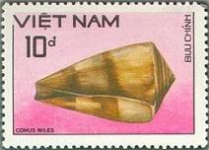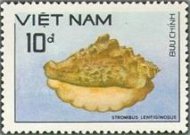
1958 1959
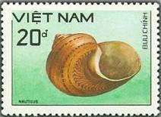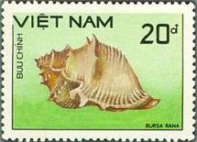
1960 1961
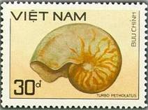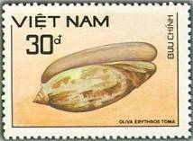
1962 1963
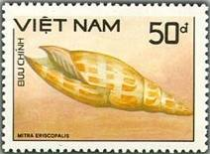
1964
1958 10 D – Cолдатский конус (солдатская шишка, конус миль) (Conus miles) - -
1959 10 D – Серебряная раковина (Лентий) (Strombus lentiginosus) - -
1960 20 D – Гобелен тюрбан (Turbo petholatus) - -
1961 20 D – Бурса гофрированная (безвкусный панцирь лягушки) (Bursa rana) - -
1962 30 D – Наутилус (Nautilus sp.) - -
1963 30 D – Олива с красными губами (Oliva erythrostoma) - -
1964 50 D – Епископская митра (Mitra episcopalis) - -
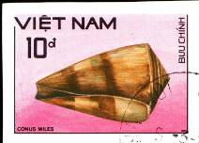 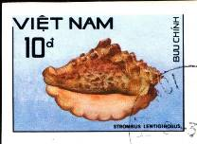 1958U 1959U
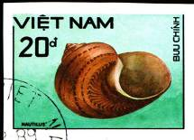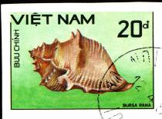
1960U 1961U
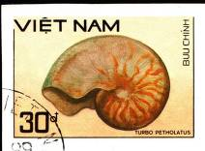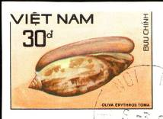
1962U 1963U
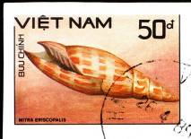
1964U
1958U 10 D – Рисунок и цвет марки 1958, без зубцов - -
1959U 10 D – Рисунок и цвет марки 1959, без зубцов - -
1960U 20 D – Рисунок и цвет марки 1960, без зубцов - -
1961U 20 D – Рисунок и цвет марки 1961, без зубцов - -
1962U 30 D – Рисунок и цвет марки 1962, без зубцов - -
1963U 30 D – Рисунок и цвет марки 1963, без зубцов - -
1964U 50 D – Рисунок и цвет марки 1964, без зубцов - -
ПОЧТОВЫЙ БЛОК. Печать: офсет на бумаге без клея. Греб. 13 : 12¾. Размер блока: 9,1 х 6,6 см.
Многоцветный. Тираж: .
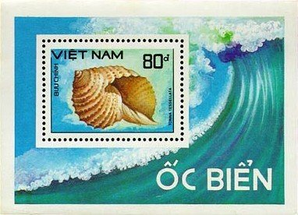
BL64
BL64 80 D – На марке блока: Мозаичный тун (Tonna tessellata) - -
На полях блока: Гребень океанской волны
NN по каталогу Номинал  Michel Ivert марки | Цена по каталогу  GSB (2024 г.) (руб)  чист. гаш. | Цена по каталогу Michel (2015 г.) (евро)  чист. гаш. | Наличие марок, которые  Вы можете приобрести  чист. гаш.
1958 925 10 D  1959 926 10 D  1960 927 20 D  1961 928 20 D  1962 929 30 D  1963 930 30 D  1964 931 50 D  1958U - 10 D  1959U - 10 D  1960U - 20 D  1961U - 20 D  1962U - 30 D  1963U - 30 D  1964U - 50 D  BL64 BL43A 80 D | 15 15  15 15  30 25  30 25  50 25  50 25  70 35  15 15  15 15  30 25  30 25  50 25  50 25  70 35  200 85 | 0.3 0.3  0.3 0.3  0.6 0.5  0.6 0.5  1.0 0.5  1.0 0.5  1.4 0.7  0.3 0.3  0.3 0.3  0.6 0.5  0.6 0.5  1.0 0.5  1.0 0.5  1.4 0.7  4.0 1.7 | 0 4  0 3  0 4  0 4  0 5  0 5  0 3  0 0  0 0  0 0  0 0  0 0  0 0  0 0  0 0

1988. Декабрь. Локомотивы.
Печать: офсет на бумаге без клея. Греб. 13 : 12¾ и без зубцов. Марки многоцветные. Тиражи: .

1966 1967
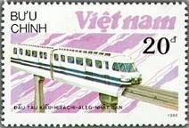
1968 1969
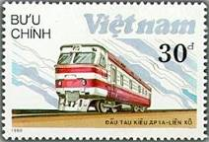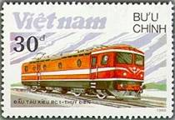
1970 1971

1972
1966 20 D – Локомотив LRC (Канада) - -
1967 20 D – Локомотив BL-85 (СССР) - -
1968 20 D – Локомотив Киха 80 (Япония) - -
1969 20 D – Локомотив Хитачи (Япония) - -
1970 30 D – Локомотив DR1A (СССР) - -
1971 30 D – Локомотив RC-1 (Швеция) - -
1972 50 D – Локомотив ТЗ-136 (СССР) - -

1966U 1967U

1968U 1969U

1970U 1971U

1972U
1966U 20 D – Рисунок и цвет марки 1966, без зубцов - -
1967U 20 D – Рисунок и цвет марки 1967, без зубцов - -
1968U 20 D – Рисунок и цвет марки 1968, без зубцов - -
1969U 20 D – Рисунок и цвет марки 1969, без зубцов - -
1970U 30 D – Рисунок и цвет марки 1970, без зубцов - -
1971U 30 D – Рисунок и цвет марки 1971, без зубцов - -
1972U 50 D – Рисунок и цвет марки 1972, без зубцов - -
ПОЧТОВЫЙ БЛОК. Печать: офсет на бумаге без клея. Греб. 13 : 12¾ и без зубц. Размер блока:
10,2 х 7,1 см. Многоцветный. Тираж: .
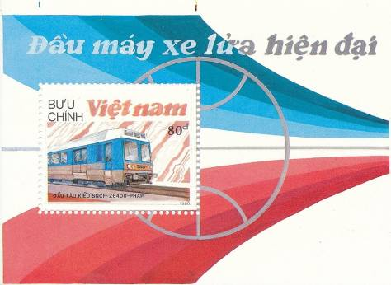
BL65
BL65 80 D – На марке блока: Локомотив SNCF-Z6400 - -
На полях блока: красная и синяя траектории
BL65U 80 D – Рисунок и цвет блока BL65, без зубцов - -
NN по каталогу Номинал  Michel Ivert марки | Цена по каталогу  GSB (2024 г.) (руб)  чист. гаш. | Цена по каталогу Michel (2015 г.) (евро)  чист. гаш. | Наличие марок, которые  Вы можете приобрести  чист. гаш.
1966 863 20 D  1967 862 20 D  1968 864 20 D  1969 865 20 D  1970 866 30 D  1971 867 30 D  1972 868 50 D  1966U - 20 D  1967U - 20 D  1968U - 20 D  1969U - 20 D  1970U - 30 D  1971U - 30 D  1972U - 50 D  BL65 BL40A 80 D  BL65U - 80 D | 30 15  30 15  30 15  30 15  50 20  50 20  70 50  30 15  30 15  30 15  30 15  50 20  50 20  70 50  200 80  200 80 | 0.6 0.3  0.6 0.3  0.6 0.3  0.6 0.3  1.0 0.4  1.0 0.4  1.4 1.0  0.6 0.3  0.6 0.3  0.6 0.3  0.6 0.3  1.0 0.4  1.0 0.4  1.4 1.0  4.0 1.6  4.0 1.6 | 0 0  0 0  0 0  0 0  0 0  0 0  0 1  0 0  0 0  0 0  0 0  0 0  0 0  0 0  0 1  0 1

1988. Декабрь. Овощи и фрукты.
Печать: офсет на бумаге без клея. Греб. 12 : 12½ и без зубцов. Марки многоцветные. Тиражи: .
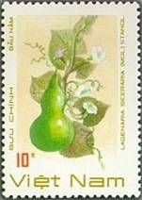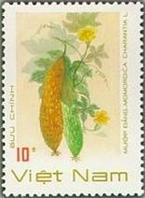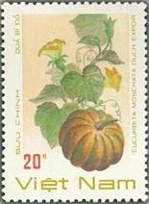
1974 1975 1976
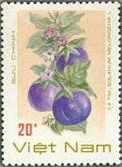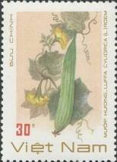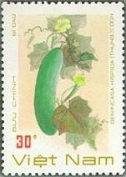
1977 1978 1979
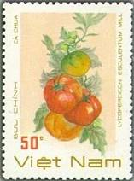
1980
1974 10 D – Посудная тыква (Горлянка, лагенария) (Lagenaria siceraria Standl.) - -
1975 10 D – Китайская горькая тыква (Моморди́ка хара́нция, го́рький огуре́ц) - -
(Momordica charantia L.)
1976 20 D – Тыква мускатная (Cucurbita moschata Duchtnse ex Poir.) - -
1977 20 D – Баклажан (Паслён тёмноплодный) (solanum Melongena L) - -
1978 30 D – Люффа Цилиндрическая (5 семян) (Гавриш) (из семейства Тыквенные) - -
(Luffa cylidrica roem)
1979 30 D – Восковая тыква (Benincasa hispida var) - -
1980 50 D – Помидор (Томат) (Lycopersicon esculentum mill) - -
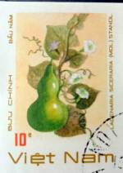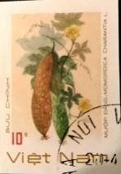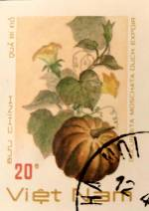
1974U 1975U 1976U
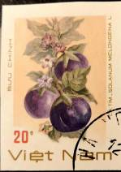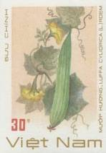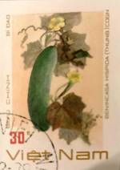
1977U 1978U 1979U
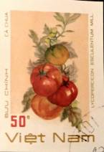
1980U
1974U 10 D – Рисунок и цвет марки 1974, без зубцов - -
1975U 10 D – Рисунок и цвет марки 1975, без зубцов - -
1976U 20 D – Рисунок и цвет марки 1976, без зубцов - -
1977U 20 D – Рисунок и цвет марки 1977, без зубцов - -
1978U 30 D – Рисунок и цвет марки 1978, без зубцов - -
1979U 30 D – Рисунок и цвет марки 1979, без зубцов - -
1980U 50 D – Рисунок и цвет марки 1980, без зубцов - -
NN по каталогу Номинал  Michel Ivert марки | Цена по каталогу  GSB (2024 г.) (руб)  чист. гаш. | Цена по каталогу Michel (2015 г.) (евро)  чист. гаш. | Наличие марок, которые  Вы можете приобрести  чист. гаш.
1974 911 10 D  1975 912 10 D  1976 914 20 D  1977 913 20 D  1978 916 30 D  1979 915 30 D  1980 917 50 D  1974U - 10 D  1975U - 10 D  1976U - 20 D  1977U - 20 D  1978U - 30 D  1979U - 30 D  1980U - 50 D | 25 25  25 25  40 25  40 25  50 25  50 25  70 25  25 25  25 25  40 25  40 25  50 25  50 25  70 25 | 0.5 0.5  0.5 0.5  0.8 0.5  0.8 0.5  1.0 0.5  1.0 0.5  1.4 0.5  0.5 0.5  0.5 0.5  0.8 0.5  0.8 0.5  1.0 0.5  1.0 0.5  1.4 0.5 | 0 2  0 2  0 0  0 0  0 1  0 0  0 0  0 0  0 1  0 0  0 0  0 0  0 0  0 0

1988. Декабрь. Животные дикой природы.
Печать: офсет на бумаге без клея. Греб. 12½ и без зубцов. Марки многоцветные. Тиражи: .
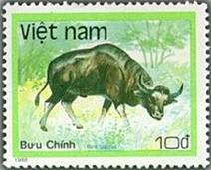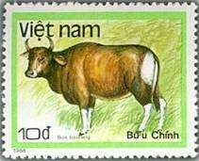
1981 1982
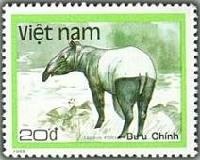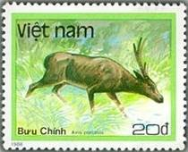
1983 1984
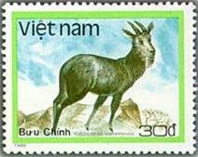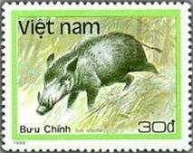
1985 1986
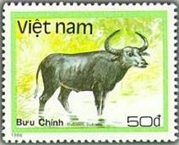
1987
1981 10 D – Гаур (Bos gaurus) - -
1982 10 D – Бантенг (Bos javanicus) - -
1983 20 D – Азиатский тапир (Tapirus indicus) - -
1984 20 D – Свиной олень (Индийский боровой олень) (Axis porcinus) - -
1985 30 D – Суматранский серов (Capricornis sumatraensis) - -
1986 30 D – Дикий кабан (Sus scrofa) - -
1987 50 D – Водяной буйвол (Bubalus bubalis) - -

1981U 1982U 1983U

1984U 1985U 1986U

1987U
1981U 10 D – Рисунок и цвет марки 1981, без зубцов - -
1982U 10 D – Рисунок и цвет марки 1982, без зубцов - -
1983U 20 D – Рисунок и цвет марки 1983, без зубцов - -
1984U 20 D – Рисунок и цвет марки 1984, без зубцов - -
1985U 30 D – Рисунок и цвет марки 1985, без зубцов - -
1986U 30 D – Рисунок и цвет марки 1986, без зубцов - -
1987U 50 D – Рисунок и цвет марки 1987, без зубцов - -
ПОЧТОВЫЙ БЛОК. Печать: офсет на бумаге без клея. Греб. 12½ и без зубц. Размер блока:
8,3 х 6,3 см. Многоцветный. Тираж: .
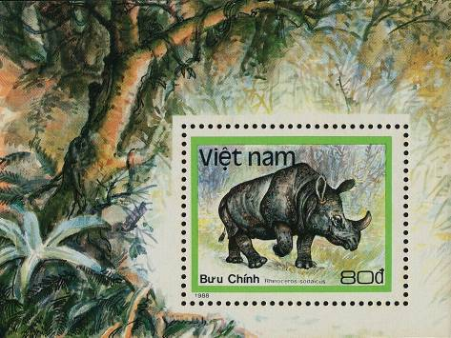
BL66
BL66 80 D – На марке блока: Яванский носорог (Rhinoceros sondaicus) - -
На полях блока: Азиатские джунгли
BL66U 80 D – Рисунок и цвет блока BL66, без зубцов - -
NN по каталогу Номинал  Michel Ivert марки | Цена по каталогу  GSB (2024 г.) (руб)  чист. гаш. | Цена по каталогу Michel (2015 г.) (евро)  чист. гаш. | Наличие марок, которые  Вы можете приобрести  чист. гаш.
1981 877 10 D  1982 876 10 D  1983 878 20 D  1984 879 20 D  1985 880 30 D  1986 881 30 D  1987 882 50 D  1981U - 10 D  1982U - 10 D  1983U - 20 D  1984U - 20 D  1985U - 30 D  1986U - 30 D  1987U - 50 D  BL66 - 80 D  BL66U - 80 D | 15 15  15 15  40 15  40 15  50 25  50 25  70 35  15 15  15 15  40 15  40 15  50 25  50 25  70 35  200 85  200 85 | 0.3 0.3  0.3 0.3  0.8 0.3  0.8 0.3  1.0 0.5  1.0 0.5  1.4 0.7  0.3 0.3  0.3 0.3  0.8 0.3  0.8 0.3  1.0 0.5  1.0 0.5  1.4 0.7  4.0 1.7  4.0 1.7 | 0 0  1 0  0 0  4 0  0 0  1 0  0 0  0 0  0 0  0 0  0 0  0 0  0 0  0 0  0 0  0 0

=====
Конец

